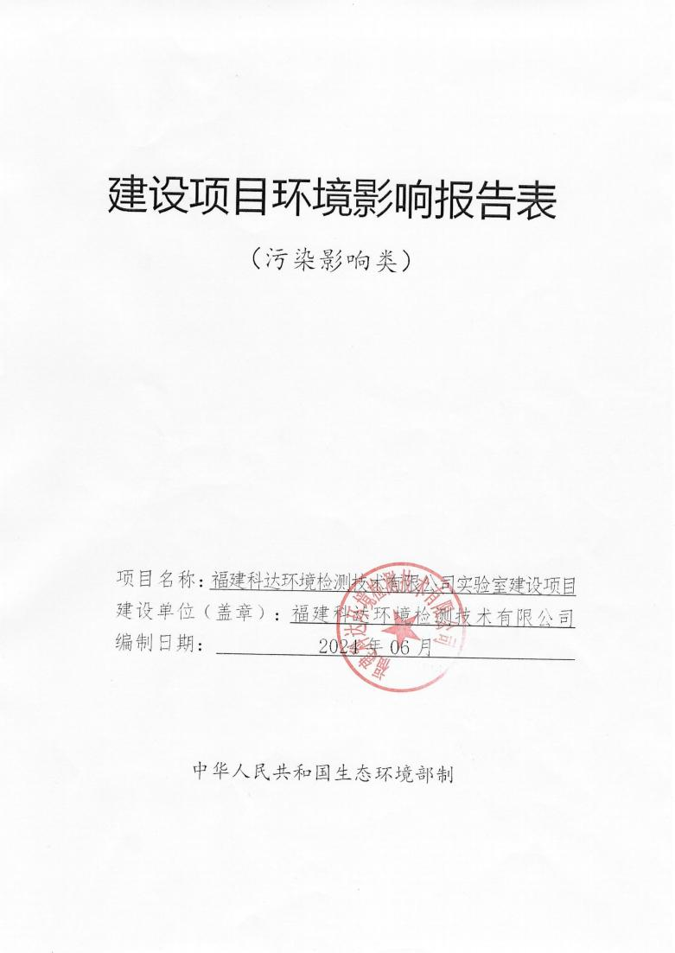

建设项目环境影响报告表
（污染影响类）

项目名称：福建科达环境检测技术有限公司实验室建设项目 建设单位（盖章）：福建科达环境检测技术有限公司 编制 日期： 2024 年 06 月

中华人民共和国生态环境部制

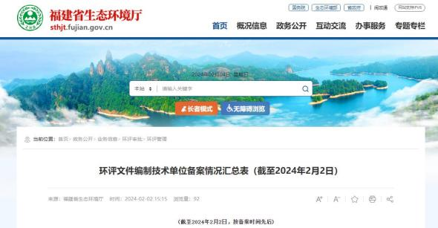

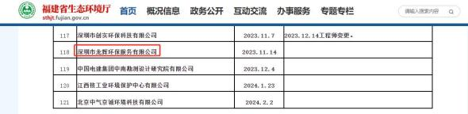
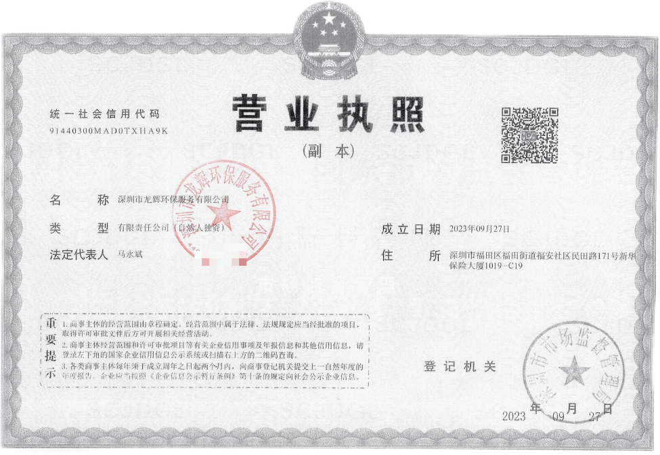
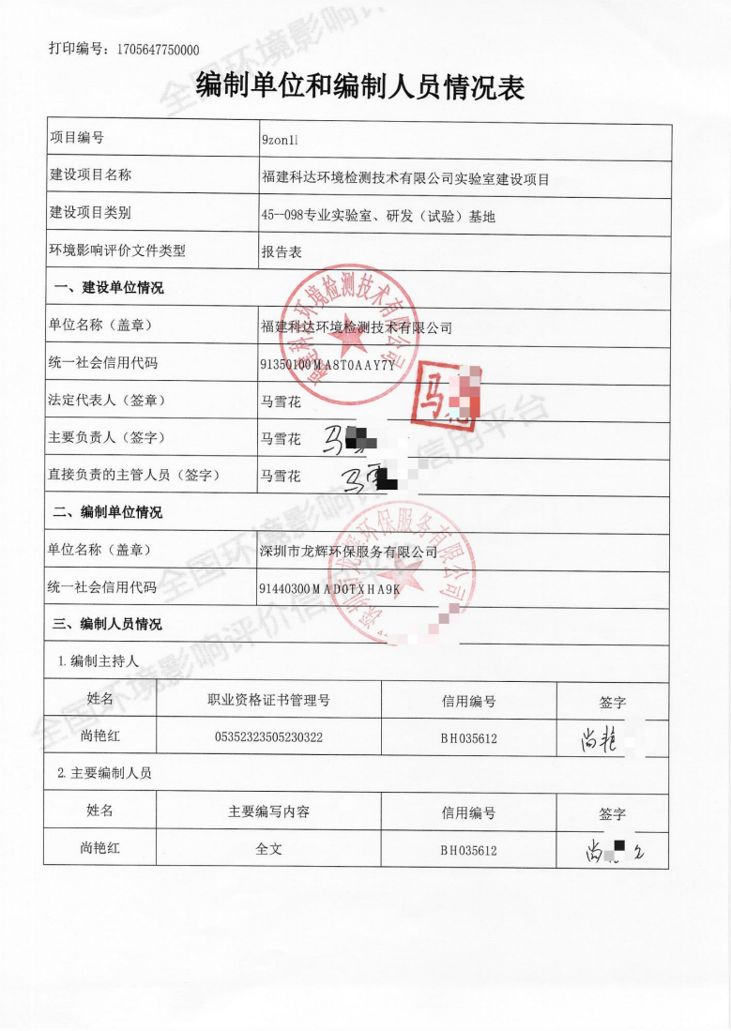
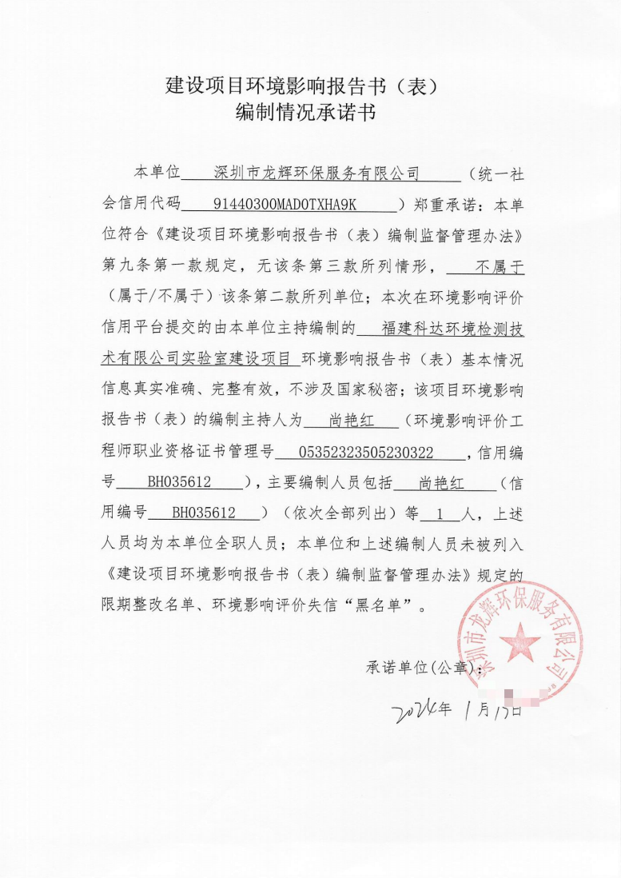
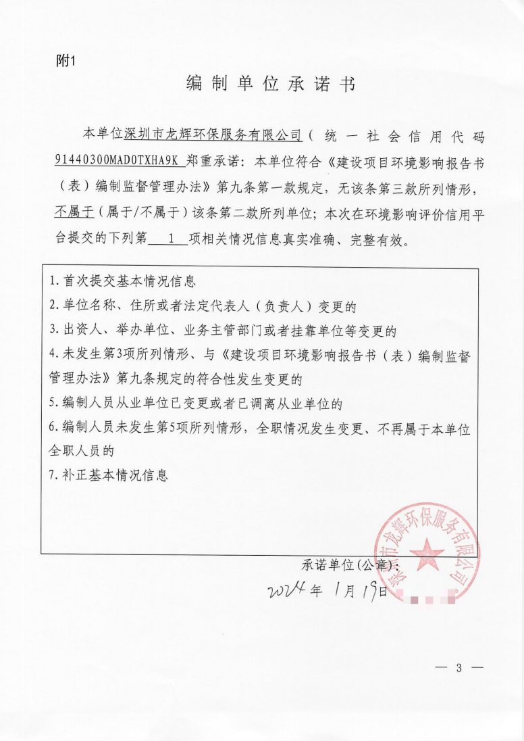
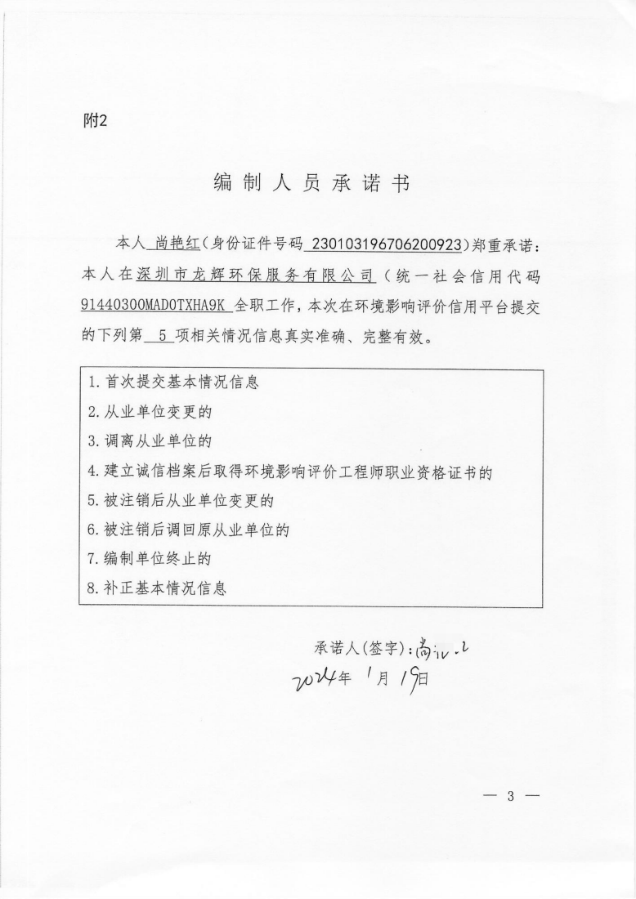
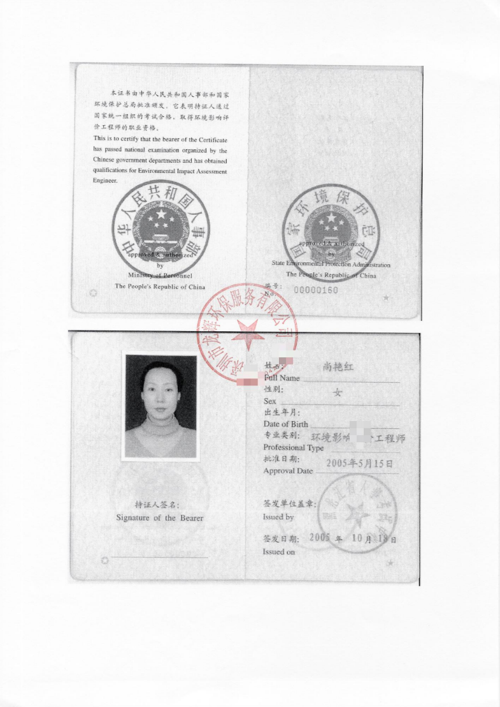
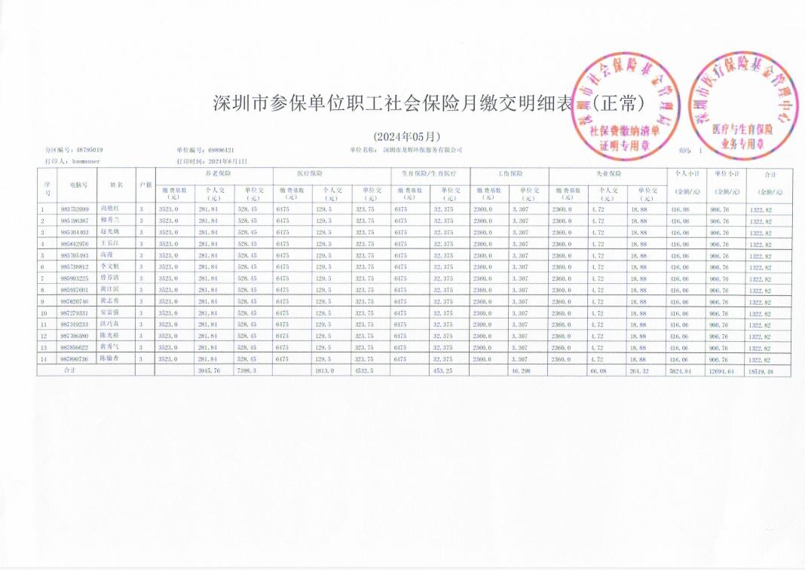

一、建设项目基本情况

建设项目名称 | 福建科达环境检测技术有限公司实验室建设项目
项目代码 | 2312-350169-04-01-934857
建设单位联系人 | 肖** | 联系方式 |  |  | 186********
建设地点 | 福建省福州市高新区南屿镇乌龙江南大道 79 号信通国际中心 1 号楼 1002、1003 单元
地理坐标 | （ 119 度 13 分 31.238 秒， 25 度 59 分 48.510 秒）
国民经济 行业类别 | M7461 环境保护监测 |  | 建设项目 行业类别 | 45-98.专业实验室、研发（试验） 基地
建设性质 | 新建（迁建） □改建  □扩建  □技术改造 |  | 建设项目 申报情形 | 首次申报项目  □不予批准后再次申报项目  □超五年重新审核项目  □重大变动重新报批项目
项目审批（核准/ 备案）部门（选填） | 福州高新技术产业开 发区经济发展局 |  | 项目审批（核准/ 备案）文号（选填） | 闽发改备[2023]A140189 号
总投资（万元） | 68 |  | 环保投资（万元） | 3.5
环保投资占比（%） | 5.15 |  | 施工工期 | 2 个月
是否开工建设 | 否  □是： |  | 用地（用海） 面积（m2） | 租赁面积为 148m2 ，建筑面积 170m2。
专项评价设置情 况 | 建设项目对照《建设项目环境影响报告表编制技术指南（污染 影响类）（试行）》专项评价设置原则表情况如表 1-1 所示，本项 目无需开展专项评价工作。  表 1-1 本项目专项评价设置原则表对照情况
  专项评 价类别 | 设置原则 | 本项目情况 | 是否设置 专项评价
  大气 | 排放废气含有毒有害污染  物、二噁英、苯并芘、氰  化物、氯气且厂界外500  米范围内有环境空气保护  目标的建设项目 | 项目原辅材料不涉及  有毒有害污染物、二  噁英、苯并芘、氰化  物、氯气 | 否
  地表水 | 新增工业废水直排建设项  目 (槽罐车外送污水处理  厂的除外)；新增废水直排  的污水集中处理厂 | 本项目污水经市政管  网排入福州市闽侯县  大学城污水处理厂处  理 | 否
  环境风 险 | 有毒有害和易燃易爆危险  物质存储量超过临界量的  建设项目 | 本项目涉及有毒有害  和易燃易爆危险物质  未超过临界量 | 否

生态 | 取水口下游 500 米范围  内有重要水生生物的自然  产卵场、索饵场、越冬场  和河游通道的新增河道取  水的污染类建设项目 | 本项目不涉及取水口 | 否
海洋 | 直接向海排放污染物的海 样工程建设项目 | 本项目不属于向海洋  排放污染物的海洋工  程建设项目 | 否
注：1.废气中有毒有害污染物指纳入《有毒有害大气污染物名录》的污染 物(不包括无排放标准的污染物)。
2.环境空气保护目标指自然保护区、风景名胜区、居住区、文化区和农村 地区中人群较集中的区域。
3. 临界量及其计算方法可参考《建设项目环境风险评价技术导则》(HJ
169)附录 B 、附录C 。
规划情况 | 无
规划环境影响 评价情况 | 无
规划及规划环境  影响评价符合性  分析 | 无
其他符合性分析 | 1.1 产业政策相符性分析  《产业结构调整指导目录（2024年本）》第一类鼓励类-第三 十一、科技服务业-1 、工业设计、气象、生物、新材料、新能源、 节能、环保、测绘、海洋等专业科技服务，标准化服务、计量测试、 质量认证和检验检测服务、科技普及。  本项目是实验室建设项目，属于《产业结构调整指导目录（2024 年本）》鼓励类建设项目，不属于《禁止用地项目目录（2012年本）》、 《限制用地项目目录（2012年本）》中禁止和限制类用地项目。  福州高新技术产业开发区经济发展局已出具项目备案证明， 编号闽发改备[2023]A140189号（详见附件2）。  综合分析，本项目建设符合国家和地方产业政策要求。  1.2 与《福州市环境总体规划（2013-2030）》符合性分析  《福州市环境总体规划（2013-2030）》规划区为全市域，包 括鼓楼区、台江区、仓山区、晋安区、马尾区、福清市、长乐市、

闽侯县、连江县、罗源县、闽清县和永泰县等 5 区 7 县，面积为 11596 平方公里。其中，中心城区包括福州市 5 区（晋安区除寿山、 日溪、宦溪），以及闽侯的荆溪镇、南屿镇、南通镇、尚干镇、祥 谦镇、青口镇、上街镇和连江县的琯头镇，面积为 1447 平方公里。
中心城区主导环境功能定位为人口和经济高度集中的城市建 设区，以健康安全的人居环境质量和与自然和谐的建设格局，承载 密集的城市人口和发达的城市经济，形成城市优质生活区。
项目选址位于福州市高新区南屿镇乌龙江南大道 79 号信通国 际中心 1 号楼内，为环境检测实验室建设项目，项目运营后污染物 排放能实现稳定达标排放。项目运营后对周边环境影响可接受，不 会改变区域的环境功能，因此项目运营符合《福州市环境总体规划 （2013-2030）》。
1.3 选址合理性分析
本项目位于福州市高新区南屿镇乌龙江南大道79号信通国际 中心1号楼1002和1003单元。项目用地为商服用地（闽（2018）闽 侯县不动产权第0003280号、闽（2018）闽侯县不动产权第0003253 号），已签订租赁合同，本项目用地手续及租赁手续齐全合法（附 件4）。项目周边无名胜古迹、旅游景点、文物保护等重点保护目 标。地质条件良好，路网发达，交通便捷，项目区域供电、给排水、 通讯等设施均较为完善。
根据环境现状监测资料可知，项目所在区域环境质量较好，满 足其相应的功能区规划要求。项目在采取相应环保措施后，能确保 污染物排放达标，对周边敏感目标影响可接受。
综上，项目与周围环境可相容，项目选址基本合理。
1.4 “三线一单”符合性分析
（1）生态保护红线
项目用地为商服用地。选址不涉及自然保护区、风景名胜区、
重要湿地、生态公益林、重要自然与人文景观、文物古迹、饮用水

源保护地和其他需要特别保护等法律法规禁止开发建设的区域等 生态保护区内，详见附图5 ，本项目建设满足生态保护红线控制要 求。
（2）环境质量底线
项目所在区域的环境质量底线为：环境空气质量目标为《环境 空气质量标准》（GB3095-2012）二级标准，声环境质量目标为《声 环境质量标准》（GB3096-2008）2类声环境功能区。溪源溪水环境 质量目标为《地表水环境质量标准》（GB3838-2002）IV类标准。 本项目对产生的废气、噪声、废水治理后可实现达标排放，固废可 做到无害化处置。在落实本环评提出污染防治措施后，本项目排放 的污染物不会对区域环境质量底线造成冲击，周边环境质量可以保 持现有水平，不会改变区域的环境功能。
（3）资源利用上线
项目用水和用电由市政供电管网统一供给，不属于高耗能和资 源消耗型企业。本项目建成运行后通过内部管理、设备选择、原辅 材料的选用和管理、废物回收利用、污染治理等多方面采取合理可 行的防治措施，以“节能、降耗、减污”为目标，有效地控制污染。 项目的水、电等资源利用不会突破区域的资源利用上线。
（4）环境准入负面清单
①与《福建省人民政府关于实施“三线一单”生态环境分区管 控的通知》（闽政〔2020〕12号）准入要求符合性分析
如表1-2所示，本项目建设符合空间布局约束和污染物排放管 控要求，能满足《福建省人民政府关于实施“三线一单”生态环境分 区管控的通知》（闽政〔2020〕12号）全省生态环境总体准入要求。

 | 表 1-2 全省生态环境总体准入要求（陆域）符合性分析
 | 适用 范围 | 准入要求 |  | 项目建设 情况 | 符合性 分析
 | 全省 陆域 | 空间 布局 约束 | 1.石化、汽车、船舶、冶金、水泥、 制浆造纸、印染等重点产业，要符 合全省规划布局要求。  2.严控钢铁、水泥、平板玻璃等产能 过剩行业新增产能，新增产能应实 施产能等量或减量置换。  3.除列入国家规划的大型煤电和符 合相关要求的等容量替代项目，以 及以供热为主的热电联产项目外， 原则上不再建设新的煤电项目。  4.氟化工产业应集中布局在《关于促 进我省氟化工产业绿色高效发展的 若干意见》中确定的园区，在上述 园区之外不再新建氟化工项目，园 区之外现有氟化工项目不再扩大规 模。  5.禁止在水环境质量不能稳定达标 的区域内，建设新增相应不达标污 染物指标排放量的工业项目。 | 本项目主 要从事水 和废水、环 境空气和 废气等检 测，与空间 布局约束 要求不冲 突。 | 符合
 | 全省 陆域 | 污染 物排 放管 控 | 1.建设项目新增的主要污染物排放 量应按要求实行等量或倍量替代。  涉及总磷排放的建设项目应按照要 求实行总磷排放量倍量或等量削减 替代。涉及重金属重点行业建设项 目新增的重点重金属污染物应按要 求实行“减量置换”或“等量替换”。涉 新增 VOCs 排放项目，VOCs 排放实 行区域内等量替代，福州、厦门、  漳州、泉州、莆田、宁德等 6 个重 点控制区可实施倍量替代。 | 本项目无 VOCs 污染 源。项目废 气、废水经 处理可实 现达标排 放，固废可 妥善处置， 噪声对周 边环境影 响较小，项 目建设符 合污染物 排放管控 要求。 | 符合
 | 全省 陆域 | 污染 物排 放管 控 | 2.新建水泥、有色金属项目应执行大 气污染物特别排放限值，钢铁项目 应执行超低排放指标要求，火电项 目应达到超低排放限值。 | 不涉及 | 符合
 | 全省 陆域 | 污染 物排 放管 控 | 3.尾水排入近岸海域汇水区域、“六 江两溪”流域以及湖泊、水库等封闭、 半封闭水域的城镇污水处理设施执 行不低于一级 A 排放标准。 | 依托福州 市闽侯县 大学城污 水处理厂 处理。 | 符合
 | ②与《福州市人民政府关于实施“三线一单”生态分区管控的通

知》符合性分析
经查询福建省生态环境分区管控数据应用平台，本项目位于闽 侯县重点管控单元 3 ，查询报告详见附件 6 。详见下图 1-1。
 | 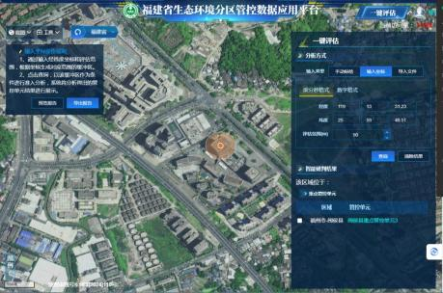
图 1-1 本项目在福建省生态环境分区管控数据应用平台上的位置
因此，根据《福州市人民政府关于实施“三线一单”生态分区管 控的通知》（榕政综〔2021〕178 号）相关要求分析，项目所在位 置属于福州市陆域区域，因此，对照福州市生态环境总体准入要求 中的“福州市陆域”“闽侯县重点管控单元 3（编码 ZH35012120005）ℽ , 具体分析见表 1-3。本项目符合《福州市人民政府关于实施“三线一 单”生态分区管控的通知》（榕政综〔2021〕178 号）准入要求。
表 1-3 与福州市生态环境总体准入要求的符合性分析
 | 适用 范围 | 准入要求 |  | 本项目建设 情况 | 符合性 分析
 | 福州  市陆  域 | 空 间 布 局 约 束 | 1.福州市石化中上游项目重点在江阴 化工新材料专区、连江可门化工新材 料产业园布局。  2.鼓楼区内福州高新技术产业开发区 洪山片禁止生产型企业的引入；仓山 区内福州高新技术产业开发区仓山  片不再新增生物医药原料药制造类 企业。  3.罗源县内福州台商投资区松山片区 禁止引进、建设集中电镀、制浆、医 | 本项目从事 环境检测， 位于高新区 南屿镇乌龙 江南大道  79 号信通 国际中心， 项目建设与 空间布局约 束要求不冲 | 符合

 | 闽侯 县重 点管 控单 元 3 |  | 药、农药、酿造等重污染项目；连江 县内福州台商投资区大官坂片区不  再扩大聚酰胺一体化项目规模。  4.禁止在闽江马尾罗星塔以上流域范 围新、改建制革项目，严控新（扩） 建植物制浆、印染、合成革及人造革、 电镀项目。  5.禁止在通风廊道和主导风向的上风 向布局大气重污染企业，逐步将大气 重污染企业和环境风险企业搬出城  市建成区和生态保护红线范围。 | 突。 | 符合  符合
 | 闽侯 县重 点管 控单 元 3 | 污 染 物 排 放 管 控 | 1.建设规划部门划定的县级以上城市 建成区及福州市环境总体规划  （2013-2030）划定的大气环境二级管 控区的大气污染型工业企业（现阶段 指排放二氧化硫、氮氧化物的工业企 业，但不含使用天然气、液化石油气 等作为燃料的非火电锅炉和工业炉  窑排放二氧化硫、氮氧化物的工业企 业）新增大气污染物排放量，按不低 于 1.5 倍交易。  2.省级（含） 以上工业园区外的工业 企业新增主要污染物排放量（不含使 用天然气、液化石油气等作为燃料的 非火电锅炉和工业炉窑的工业企业  新增的二氧化硫、氮氧化物排放量）， 按不低于 1.2 倍交易。  3.涉新增 VOCs 排放项目，VOCs 排 放实行区域内倍量替代。  4.严格控制新建、改建、扩建钢铁、 水泥、平板玻璃、有色金属冶炼、化 工等工业项目。新建钢铁、火电、水 泥、有色项目应当执行大气污染物特 别排放限值。重点控制区新建化工、 石化及燃煤锅炉项目应当执行大气  污染物特别排放限值。  5.氟化工、印染、电镀等行业企业实 行水污染物特别排放限值。 | 1.本项目废 气主要污染 物为酸雾， 无 VOCs 污 染源。  2.本项目属 于环境监测 行业。项目 废气、废水 经处理可实 现达标排  放，固废可 妥善处置， 噪声对周边 环境影响较 小，项目建 设符合污染 物排放管控 要求。 | 符合  符合
 | 闽侯 县重 点管 控单 元 3 | 空 间 布 局 约 束 | 1 、严禁在人口聚集区新建涉及化学 品和危险废物排放的项目。禁止在大 气环境布局敏感重点管控区新建、扩 建石化、化工、焦化、有色等高污染、 高风险的涉气项目；城市建成区内现 有化工、原料药制造等污染较重的企 业应有序搬迁改造或依法关闭。  2 、严格控制包装印刷、工业涂装、  制鞋等高 VOCs 排放的项目建设，相 关新建项目必须进入工业园区。  3 、禁止开发利用未经评估和无害化 | 项目选址于 高新区南屿 镇乌龙江南 大道 79 号 信通国际中 心，主要从 事环境检  测，不在人 口聚集区， 不涉及大气 环境敏感重 | 符合  符合

 |  | 处理的列入建设用地污染地块名录 及开发利用负面清单的土地。 | 点管控区， 符合空间布 局约束。
 | 污 染 物 排 放 管 控 | 1.禁止向农田灌溉渠道排放工业废水 或者医疗污水。向农田灌溉渠道排放 城镇污水以及未综合利用的畜禽养  殖废水、农产品加工废水的，应当保 证其下游最近的灌溉取水点的水质  符合农田灌溉水质标准。  2.城市建成区的大气污染型工业企业 的新增大气污染物（二氧化硫、氮氧 化物）排放量，按不低于 1.5 倍调剂。 | 本项目废水 排入市政污 水管网，依 托依托福州 市闽侯县大 学城污水处 理厂处理。 本项目废气 主要污染物 为酸雾，不 涉及二氧化 硫、氮氧化 物。 | 符合
 | 环 境 风 险 防 控 | 单元内现有化学原料和化学制品制  造业等具有潜在土壤污染环境风险  的企业退役后，应开展土壤环境状况 评估，经评估认为污染地块可能损害 人体健康和环境，应当进行修复的， 由造成污染的单位和个人负责被污  染土壤的修复。 | 本项目租用 信通国际中 心 1002 和 1003 单元， 化学品均按 要求保存， 不新增用  地，不涉及 潜在土壤污 染。 | 符合
本项目未列入《福建省第一批国家重点生态功能区县（市）产 业准入负面清单(试行)》，未列入《市场准入负面清单（2020年版）》 禁止准入类。
综上分析，本项目建设符合环境准入负面清单相关要求。
1.5 与《福建省实验室环境污染防治管理办法（暂行）》相符性分 析
本项目与《福建省实验室污染管理办法》闽环保土[2017]51号 的各项要求相符性分析详见表1-4。
表 1-4 与福建省实验室环境污染防治管理办法符合性分析
 | 序号 | 具体要求 | 相符性
 | 1 | 新建实验室的污染防治设施、 设备必须与主体工程同时设  计、同时施工、同时投入使用。 防治污染的设施、设备应当符 合经批准的环境影响评价文件 | 本项目为新建实验室，污染防治 设施、设备必须与主体工程同时 设计、同时施工、同时投入使用。

要求，不得擅自拆除或者闲置。 尚未配备污染防治设施或设备 的现有实验室应限期进行整
改。
 | 2 | 本规定实施前已建成或投入使 用，且列入《建设项目环境影 响分类管理名录》未办理环评 审批的实验室，按《环评法》 有关规定执行。 | 本项目根据《建设项目环境影响 分类管理名录》(2021 年版)应编 制环境影响报告表， 目前本项目 已编制完成环评文件，拟申请环 评审批。
 | 3 | 实验室应规范设置废气、废水 排放口以及固体废物贮存间  （或容器），其中固体废物贮 存间要区分一般固体废物贮存 间（或容器）与危险废物贮存 间（或容器），不得随意排放 或者倾倒污染物。 | 本项目建成后，将按照规范设置 废气、废水排放口以及固体废物 贮存间（或容器），本项目总平 布局图已设计预留一般固体废  物贮存间（或容器）与危险废物 贮存间（或容器），且将严格管 理，绝不随意排放或者倾倒污染 物。
 | 4 | 实验室排放废水、废气、噪声、 固体废物的，应当按照国家环 境保护法律、法规和规章的规 定，执行排污申报登记和排污 收费制度。 | 根据《固定污染源排污许可分类 管理名录》（2019 年版），本项 目涉及行业为“五十、其他行业” 中的“108 、除 1-107 外的其他行 业”，因本项目涉及到的通用工序 为水处理，项目不属于重点排污 单位，外排污水量约为 1.51t/d(包 括生活污水和生产废水)，日处理 污水能力小于 500 吨，因此不需 要进行排污许可证申领或排污  登记管理。
 | 5 | 实验室排放污染物的种类、数 量、浓度发生重大变化时，必 须在改变十五日前向县级环境 保护主管部门申报。 | 实验室建成后，依法依规开展自 主环保验收工作，运营期内排放 污染物的种类、数量、浓度发生 重大变化时，将及时进行变更环 评手续。
 | 6 | 实验室废水(含实验器具清洗废水及不属于《国家危险废物名录》 范畴配置的液态化学试剂及样品) ，必须按照国家有关规定进行无 害化处理；排放废水必须符合国家有关标准和规定。对违反规定 排放或超标排放的实验室，环保部门依法责令其限期治理并处罚 款。
 | 6. 1 | （一）禁止直接或间接向水体 或者生活污水管道排放危险废 物和废弃危险化学品、含有病 原体、放射性等的废弃物。 | 本项目不直接或间接向水体或  者生活污水管道排放危险废物  和废弃危险化学品，本项目不涉 及含有病原体、放射性等的废弃 物。
 | 6.2 | （二）生物实验室废水及其它 含病原体的污水，必须经过消 毒处理，符合国家有关标准后 方可排放。 | 本项目非生物实验室，实验废水 不涉及病原体。
 | 6.3 | （三）新建的实验室应当优先 | 本项目为新建实验室，所在场所

 | 6.4  6.5  6.6  7 | 考虑在市政污水管网覆盖范围 内选址建设污水处理设施，确 保实验室废水处理达标后接入 市政污水管网。现有实验室废 水中含有铬、铅、汞、镉、镍、 砷等一类污染物的废水必须单 独采取处理措施达标排放，除 有特殊规定的，一律执行《污 水综合排放标准》。  （四）禁止直接或间接向水体 排放含有高放射性和中放射性 物质的废水。向水体排放含有 低放射性物质的废水，须符合 国家有关放射性污染防治的规 定和标准。  （五） 向城镇污水集中处理设 施排放水污染物，应当符合国 家或地方规定的水污染物排放 标准。  （六）实验室废液(含液态废弃 危险化学品、有危险特性的样 品、残液残渣)应以规范的容器 进行收集，统一交由有资质的 单位处理，严禁违法排入实验 室废水处理设施。 | 位于福州市闽侯县大学城污水  处理厂纳污范围内。项目实验废 水和喷淋废水混合后通过一体  化污水预处理设施“中和反应+ 混凝沉淀”处理后，与生活污水一 同依托信通国际中心已建化粪  池处理达标后，经市政污水管网 进入福州市闽侯县大学城污水  处理厂深度处理，污水排放可满 足《污水综合排放标准》  （GB8978-1996）三级排放标准 （氨氮参照执行《污水排入城市 下水道水质标准》  （GB/T31962-2015）表 1 中 B 级 标准），即(pH：6～9，  CODcr≤500mg/L，  BOD5≤300mg/L ，SS≤400mg/L，  NH3-N≤45mg/L)。  本项目废水不含放射性元素。  本项目实验废水和喷淋废水混  合后通过一体化污水预处理设  施“中和反应＋混凝沉淀”处理  后，与生活污水一同依托信通国 际中心已建化粪池处理达标后， 经市政污水管网进入福州市闽  侯县大学城污水处理厂深度处  理，污水排放可满足《污水综合 排放标准》（GB8978-1996）三 级排放标准（氨氮参照执行《污 水排入城市下水道水质标准》  （GB/T31962-2015）表 1 中 B 级 标准），即(pH：6～9，  CODcr≤500mg/L，  BOD5≤300mg/L ，SS≤400mg/L， NH3-N≤45mg/L) 。符合国家规定 的水污染物排放标准。  本项目实验室废液分类收集后  暂存于危废间内，并委托有资质 单位妥善处理。
 | 6.4  6.5  6.6  7 | 实验室进行实验活动时，必须按照国家有关规定确保大气污染防

 |  | 治设施的正常运行，排放废气不得违反国家及地方的有关标准或 规定。
 | 7. 1 | （一） 向大气排放粉尘的实验 室，必须采取除尘措施。禁止 向大气排放含有毒物质的废气 和粉尘；确需排放的，必须经 过净化处理，实现达标排放。 | 本项目实验活动过程产生的硫  酸雾、氯化氢、非甲烷总烃由通 风柜收集后经碱液喷淋塔处理  后，经过 1 根 105m 高排气筒排 放。
 | 7.2 | （二）实验活动过程中产生的 可燃性气体应当回收利用，不 具备回收利用条件而向大气排 放的，应当进行防治污染处理。 | 本项目实验活动过程不会产生 可燃性气体。
 | 7.3 | （三）实验活动中排放含有硫 化合物气体的，应当配备脱硫 装置或者采取其他脱硫措施。 | 本项目实验活动过程产生的硫  酸雾、氯化氢、非甲烷总烃由通 风柜收集后经碱液喷淋塔处理  后，经过 1 根 105m 高排气筒排 放。
 | 7.4 | （四） 向大气排放含放射性物 质的气体和气溶胶，必须符合 国家有关放射性防护的规定， 不得超过规定的排放标准。 | 本项目本项目实验活动过程不 会产生含放射性物质的气体和 气溶胶。
 | 7.5 | （五） 向大气排放恶臭气体的 排污单位，必须采取措施防止 周围居民区、医院、学校等环 境敏感目标受到影响。 | 本项目实验活动过程产生的硫  酸雾、氯化氢、非甲烷总烃由通 风柜收集后经碱液喷淋塔处理  后，经过 1 根 105m 高排气筒排 放，尾气排放可以满足《大气污 染物综合排放标准》  （GB16297-1996）表 2 二级排放 限值要求。且项目排气筒位于当 地主导风向的侧风向东北侧(主 导风向为东南风)，最近的下风向 大气环境敏感目标位于项目西  北侧 480m 处的里仁小学。西北 侧 234m 的祥禾公社，本项目经 采取上述措施后对下风向大气 环境敏感目标影响很小。
 | 7.6 | 实验室边界噪声必须符合国家 规定的环境噪声排放标准，并 遵守国家和地方关于噪声排放 的有关规定。 | 本项目实验室经采取合理布局、 隔声减振的措施后，实验室边噪 声可以满足《工业企业厂界环境 噪声排放标准》(GB12348-2008)2 类标准，即昼间≤60dB(A)。
 | 8 | 实验室产生的各类固体废物应按照《中华人民共和国固体废物污 染环境防治法》要求开展污染防治，完善垃圾分类相关标志，配 备标志清晰的分类收集容器，其中废荧光灯管、废药品等有害垃 圾必须进行强制分类，对不同品种的有害垃圾进行分类投放、收 集、暂存，在醒目位置设置有害垃圾标志。同时，并应按照《国 家危险废物名录》《危险废物鉴别标准》对产生的固体废物进行 甄别，产生危险废物的实验室，必须按照下列规定，妥善收集、 贮存危险废物，并最终将其交由有相应处理资质的处置单位处置，

 |  | 防治环境污染：
 | 8. 1 | （一）制定危险废物管理计划， 并于每年年底前向当地县级环 境保护行政主管部门书面报告 年度危险废物的种类、产生量、 流向、贮存、处置等有关信息 资料。 | 本项目实验室投产后，将在福建 省生态环境亲清服务平台制定  危险废物管理计划，并于每年年 底前向当地生态环境保护行政  主管部门报告年度危险废物的  种类、产生量、流向、贮存、处 置等有关信息资料。
 | 8.2 | （二）及时收集实验活动中产 生的危险废物，按类别分别置 于防渗漏、防锐器穿透等符合 国家有关环境保护要求的专用 包装物或容器内，并按国家规 定要求设置明显的危险废物警 示标识和说明。危险废物暂存 期限原则上不得超过一年。 | 本项目实验室投产后，将及时收 集实验活动中产生的危险废物， 按类别分别置于防渗漏、防锐器 穿透等符合国家有关环境保护  要求的专用包装物或容器内，并 按国家规定要求设置明显的危  险废物警示标识和说明。危险废 物暂存期限不得超过一年。
 | 8.3 | （三）配备符合国家技术规范 要求的危险废物暂时贮存间  （柜、箱）。 | 本项目将配备符合国家技术规 范要求的危险废物暂时贮存间。
 | 8.4 | （四）按照国家有关规定，及 时将危险废物交由依法取得危 险废物经营许可证的单位集中 处置。对于含有病原体的实验 废弃物，须事先在实验室内进 行消毒、灭菌处理后，方可交 由具有资质的专业单位进行处 置。 | 本项目将按照国家有关规定，及 时将危险废物交由依法取得危  险废物经营许可证的单位集中  处置。本项目不产生含有病原体 的实验废弃物。
 | 8.5 | （五）转移危险废物的，应当 按照有关规定，执行危险废物 转移联单制度。 | 本项目投产后产生的危险废物  在转移时，将按照有关规定，执 行危险废物转移联单制度。
 | 8.6 | （六）不得随意丢弃、倾倒、 堆放危险废物，不得将危险废 物混入其他废物或生活垃圾  中。 | 建设单位将加强管理，提高员工 素质，不随意丢弃、倾倒、堆放 危险废物，不将危险废物混入其 他废物或生活垃圾中。
 | 9 | 实验室污染防治设施必须确保 正常运行，需关闭、拆除或者 闲置的，必须至少提前十五日 报当地有审批权的环境保护行 政主管部门批准。当地有审批 权的环境保护行政主管部门应 当自接到申请之日起十日内批 | 本项目投产后，建设单位将加强 管理实验室污染防治设施必须  确保正常运行，需关闭、拆除或 者闲置的，必须至少提前十五日 报当地有审批权的环境保护行  政主管部门批准。当地有审批权 的环境保护行政主管部门应当

 |  | 复；逾期未批复的，视为批准。 | 自接到申请之日起十日内批复； 逾期未批复的，视为批准。
 | 10 | 实验室应当建立危险废物管理 台帐（有条件的或另有规定的 实验室还应建立废气、废水及 一般固体废物管理台帐），要 以每一个实验为单位如实详尽 记录开展实验过程中使用的原 料、种类、数量以及产生危险 废物的种类、数量、流向、贮 存、处置等有关信息资料。 | 建设单位将建立规范的危险废  物管理台帐、废气、废水及一般 固体废物管理台帐），并以每一 个实验为单位如实详尽记录开  展实验过程中使用的原料、种  类、数量以及产生危险废物的种 类、数量、流向、贮存、处置等 有关信息资料。
 | 11 | 实验室发生污染物泄漏或者扩 散，造成或者可能造成严重环 境污染或者生态破坏的，应当 立即采取应急措施，通报可能 受到危害的单位和居民，并向 当地人民政府及环境保护行政 主管部门和有关部门报告，及 时进行处理，防止危害扩大。 | 本项目不涉及重大风险源，主要 环境风险事件，主要为火灾事故 风险、泄露事故风险，经采取本 评价建议的风险防范措施后，不 会对周边环境造成影响。
 | 12 | 实验室应当制定废弃危险化学 品突发环境事件应急预案或其 所在单位制订的总体环境事件 应急预案应包含废弃化学品应 急处置等相关内容，报所在地 环境保护行政主管部门备案， 并定期进行演练。 | 本项目不涉及重大风险源，主要 环境风险事件，主要为火灾事故 风险、泄露事故风险，经采取本 评价建议的风险防范措施后，不 会对周边环境造成影响。
 | 13 | 实验室应当依照国家环境保护 有关规定和环境管理技术规范 的要求，建立健全实验室废水、 废气和固体废物环境污染防治 管理的规章制度，并设专（兼） 职人员负责实验室环境管理。 | 建设单位将按照国家环境保护 有关规定和环境管理技术规范 的要求，建立健全实验室废水、 废气和固体废物环境污染防治 管理的规章制度，并设专（兼） 职人员负责实验室环境管理。
 | 14 | 环境保护行政主管部门及其委 托的环境执法机构在对实验室 履行监督检查职责时，有权进 入被检查实验室现场调查取  证，采集样品，查阅、复制有 关台帐和资料，被检查单位应 当予以配合，不得拒绝、阻挠。 环境保护行政主管部门应当为 实验室保守技术秘密和业务秘 密。 | 建设单位将全程配合环境保护 行政主管部门及其委托的环境 执法机构在对实验室履行监督 检查，不拒绝、阻挠。

二、建设项目工程分析

建设 内容 | 2.1 项目由来  福建科达环境检测技术有限公司是一家从事环境保护监测,生态资源监 测,检验检测服务等业务的公司，成立于 2021 年 04 月 16 日，公司坐落于福 建省福州市闽侯县南屿镇乌龙江南大道 79 号信通国际中心 A 地块 1#楼。公 司统一信用代码为 91350100MA8T0AAY7Y，法人是马雪花(公司营业执照及 法人身份证信息详见附件 3) ，企业的经营范围为:一般项目：环境保护监测； 生态资源监测；水土流失防治服务；水利相关咨询服务；许可项目：检验检 测服务。  公司为拓展业务服务范围，拟投资 68 万元于福建省福州市高新区南屿镇 乌龙江南大道 79 号信通国际中心 1 号楼 1002、1003 单元开展建设“福建科达 环境检测技术有限公司实验室建设项目”，该实验室非 P3、P4 生物安全检测 实验室，非转基因实验室，项目租赁场所面积为 148m2 ，建筑面积 170m2，  实验室建成后拟开展：( 1)满足锅炉环保尾气的测试；(2)满足废水常规项目测 试、满足噪声、电磁辐射、电离辐射等测试。本项目服务对象为企事业单位、 个体户、居民等。 目前，本项目已取得福州高新区经济发展局的备案文件， 编号：闽发改备[2023]A140189 号，详见附件 2。  根据《中华人民共和国环境保护法》(2015 年) 、《中华人民共和国环境 影响评价法》(2018 年修正) 、《建设项目环境保护管理条例》(2017 年)的相 关规定，项目需要办理环境影响评价手续；根据《建设项目环境影响评价分 类管理名录》(2021 年版)规定，本项目环评类别为环境影响报告表，详见表 2-1。为此，建设单位委托深圳市龙辉环保服务有限公司编制该项目的环境影 响报告表(委托书详见附件一) 。本环评单位接受委托后，立即派技术人员踏 勘现场和收集有关资料，按照《建设项目环境影响报告表编制技术指南(污染 影响类)》(试行)及相关技术规范要求，编制了本环境影响报告表，供建设单 位上报生态环境行政主管部门审批。

 | 表 2-1 建设项目环境影响评价分类管理名录
 | 环评类别  项目类别 |  |  |  | 报告书 | 报告表 | 登记表
 | 四十五、研究和试验发展
 | 98 | 专业实验室、研发（试 验）基地 |  |  | P3 、P4 生物安全实验 室；转基因实验室 | 其他（不产生实验废气、 废水、 危险废物的除 外） | /
2.2 建设项目基本情况
（1）项目名称：福建科达环境检测技术有限公司实验室建设项目
（2）建设单位：福建科达环境检测技术有限公司
（3）建设地点：高新区南屿镇乌龙江南大道 79 号信通国际中心 1 号楼 1002 和 1003 单元（地理位置图详见附图 1）
（4）建设性质：新建
（5）总投资：68 万元，其中环保投资 3.5 万元，占总投资的 5.15%。
（6）建设规模：租赁面积为 148m2 ，建筑面积 170m2 。主要建设环境检 测实验室，从事锅炉环保尾气的测试；废水常规项目测试、噪声、电磁辐射、 电离辐射等测试。
（7）生产定员：员工 15 人，均不在公司内食宿。
（8）工作制度：年生产天数 300 天，每日一班，每班工作 8 小时。
2.3 项目组成
本项目由主体、辅助、公用和环保工程组成。主要工程组成见表2-1。 表 2-1 建设项目组成一览表
 | 工程 类别 |  | 项目组成 | 建设内容
 | 主体 工程 |  | 实验区(该区域 分上下两层) | 建筑面积约 110m2 ，拟建理化实验室 2 间、便携仪器室 2 间、 样品室 2 间、高温室、药品室、标样室、光谱室等，使用电子 天平、紫外可见分光光度计等设备进行环境检测。
 | 辅助 工程 |  | 办公区 | 建筑面积约 60m2 ，拟设置办公室、档案室、茶水间等。
 | 公用 工程 |  | 供电系统 | 由市政供电管网统一供给，用电量 672kWh/a。
 |  |  | 给水系统 | 由市政给水管网统一供给，用水量 525t/a。

 |  | 排水系统 | 实验废水经一体化污水处理设施处理后，与生活污水一同依托 信通国际中心已建化粪池处理达标后，经市政污水管网进入福 州市闽侯县大学城污水处理厂处理达标后排放。
 | 环保 工程 | 废水 | 一体化污水预处理设施处理能力 1 吨/天，工艺为中和反应+混 凝沉淀。实验废水和喷淋废水经处理达标后，排入化粪池与生 活污水一同处理，经市政污水管网进入福州市闽侯县大学城污 水处理厂处理达标后排放。
 | 环保 工程 | 实验废气 | 共设置 2 台通风柜，实验废气经实验室内通风柜收集后，经 1 套碱液喷淋设备处理后楼顶排放，风量 1000m3/h，设计处理效 率 80% ，排气筒高度约 105m。
 | 环保 工程 | 噪声 | 选用低噪音设备，隔声减振措施，加强设备维护。
 | 环保 工程 | 固体废物 | 生活垃圾委托环卫部门统一清运处理。  设置危废暂存间 1 处，面积约 2.5m2 ，危险废物收集后暂存于 危险废物贮存场所，定期委托有资质的单位处置。
2.4 主要生产设备
项目使用的生产设备属一般常规设备，不属于国家及地方明令淘汰、限 制类设备型号，设备选型符合相关政策要求。
本项目配置的电磁及电离辐射检测设备均为便携式现场检测设备，用于 客户委托项目的外场现场检测，设备本身不属于辐射设备，不带有辐射源， 且检测过程中不存在电磁及电离辐射样品带入实验室的情况。
根据《辐射环境监测技术规范（HJ/T 61—2001）》：(电离)辐射能够通 过初级过程或次级过程引起电离事件的带电粒子或(和)不带电粒子。在电离 辐射防护领域电离辐射也简称辐射。
根据《辐射环境监测技术规范（HJ 61—2021代替HJ/T 61—2001)》 ：辐 射环境监测—为了解环境中的放射性水平，通过测量环境中的辐射水平(外照 射剂量率)和环境介质中放射性核素含量，并对测量结果进行解释的活动，也 称为环境辐射监测。狭义的辐射环境监测专指电离辐射环境监测，也称为环 境放射性监测；广义的辐射环境监测还包含电磁辐射环境监测。该标准中指 狭义的辐射环境监测。
电磁辐射是指以电磁波形式通过空间传播的能量流，且限于非电离辐射， 括信息传递中的电磁波发射，雷达系统、射频及微波医疗设备、各种电加工

设备、通信发射台站、卫星地球通信站、大高压及超高压输电线等都可以产 生各种形式、不同频率、不同强度的电磁辐射。移动通信基站电磁辐射环境 监测工作是环评和验收的重要手段，同时也可以反映基站周围的电磁辐射水 平，为管理部门和公众提供监测数据。例如：《移动通信基站电磁辐射环境 监测方法(HJ972-2018 )》。
表 2-2 项目主要设备一览表
 | 序号 | 检测 类别 | 设备名称 | 型号 | 数量 （台/ 套） | 分类
 | 1  9 | 环境  空气  和废  气 | 万分之一分析天平 | GL2004B | 2 | 分析设备
  2
  3
  4
  5
  6
  7
  8
 |  | 环境  空气  和废  气 | 便携式大流量低浓度烟尘自动测 试仪 | XA-80F | 1 | 外场采样设备
 |  | 环境  空气  和废  气 | 十万分之一分析天平 | GE0505 | 1 | 分析设备
 |  | 环境  空气  和废  气 | 恒温恒湿系统 | XA-6600 | 1 | 样品前处理设备
 |  | 环境  空气  和废  气 | 冷原子测汞仪 | F732-VJ | 1 | 分析设备
 |  | 环境  空气  和废  气 | 烟气汞采样器 | XA-8 | 1 | 外场采样设备
 |  | 环境  空气  和废  气 | 恒温恒流大气/颗粒物采样器 | XA-100 | 4 | 外场采样设备
 |  | 环境  空气  和废  气 | 紫外可见分光光度计 | P4 | 1 | 分析设备
 |  | 环境  空气  和废  气 | 干燥箱 | 101-1B | 1 | 样品前处理设备
 | 10  17 | 水和 废水 | 温度计 | 0. 1℃ | 2 | 外场采样设备
  11
  12
  13
  14
  15
  16
 |  | 水和 废水 | 便携式 pH 计 | PHBJ-260 | 1 | 外场采样设备
 |  | 水和 废水 | 便携式 pH 计 | PHB-4 | 1 | 外场采样设备
 |  | 水和 废水 | 恒温恒湿生化培养箱 | SHP-150 | 1 | 样品前处理设备
 |  | 水和 废水 | 酸碱滴定管 | 50ml | 4 | 分析设备
 |  | 水和 废水 | 紫外可见分光光度计 | P4 | 1 | 分析设备
 |  | 水和 废水 | 便携式流量测定仪 | LS300A | 1 | 外场采样设备
 |  | 水和 废水 | 溶解氧仪 | JPB-607 | 1 | 外场采样设备
 | 18  21 | 电磁 辐射 | 电磁辐射检测分析仪（便携式） | FM10L | 1 | 外场采样检测设 备
  19
  20
 |  | 电磁 辐射 | 低频电磁场检测仪（便携式） | HF-60105/601 00 | 1 | 外场采样检测设 备
 |  | 电磁 辐射 | 超高频电磁场辐射频谱分析仪  （便携式） | HF-60105/601 00 | 1 | 外场采样检测设 备
 |  | 电磁 辐射 | 电磁辐射监测仪（便携式） | NBM-550 | 1 | 外场采样检测设 备

 | 22  23  24 | 电离 辐射 | 便携式高灵敏度 x 、γ辐射剂量率 检测仪 |  |  | MONITOR P2000 |  | 1
 | 22  23  24 | 电离 辐射 | 环境氡检测仪（便携式） |  |  | RT 08 |  | 1
 | 22  23  24 | 电离 辐射 | 多功能核辐射检测仪（便携式）(又  称α 、β表面污染仪) |  |  | Ranger |  | 1
 | 25  26  27 | 噪声 | 多功能声级计 |  |  | AWA5688 |  | 5 |  | 外场采样设备
 | 25  26  27 | 噪声 | 多功能声级计 |  |  | AWA6228+ |  | 1 |  | 外场采样设备
 | 25  26  27 | 噪声 | 声校准仪 |  |  | AWA6022A |  | 2 |  | 外场采样设备
 | 28  31 | 其他 | 温湿度计 |  |  | THT-205 |  | 2 |  | 外场采样设备
  29
  30
 |  | 其他 | 数显温湿度压力表 |  |  | KDM-302 |  | 1 |  | 外场采样设备
 |  | 其他 | 风速风向仪 |  |  | 16026 |  | 1 |  | 外场采样设备
 |  | 其他 | 纯水机 |  |  | 60L/h |  | 1 |  | 辅助设备
2.5 主要原辅材料
本项目为实验室检测项目，主要的原辅材料为一般化学试剂，均外购， 其消耗用量详见表 2-3。
表 2-3 项目主要原辅材料一览表
 | 序号 | 试剂名称 |  | 规格/浓度 | 年用量（kg/a） |  | 存储位置 |  | 最大贮存量（kg）
 | 1 | pH 标准缓冲溶液 |  | pH=4.00 | 2.0 |  | 标样室 |  | 0.5
 | 2 | pH 标准缓冲溶液 |  | pH=6.86 | 2.0 |  | 标样室 |  | 0.5
 | 3 | pH 标准缓冲溶液 |  | pH=9.18 | 2.0 |  | 标样室 |  | 0.5
 | 4 | pH 标准质控样 |  | / | 0.5 |  | 标样室 |  | 0.5
 | 5 | 浓盐酸 |  | 500mL/瓶 | 3.0 |  | 药品室 |  | 2.0
 | 6 | 氢氧化钠 |  | 500g/瓶 | 2.0 |  | 药品室 |  | 0.5
 | 7 | 亚硫酸钠 |  | 500g/瓶 | 0.5 |  | 药品室 |  | 0.5
 | 8 | 乙酸 |  | 500mL/瓶 | 2.0 |  | 药品室 |  | 0.5
 | 9 | 碘化钾 |  | 500g/瓶 | 0.5 |  | 药品室 |  | 0.5
 | 10 | 淀粉 |  | 500g/瓶 | 1.0 |  | 药品室 |  | 0.5
 | 11 | 浓硫酸 |  | 500mL/瓶 | 3.0 |  | 药品室 |  | 2.0
 | 12 | 重铬酸钾 |  | 500mL/瓶 | 3.0 |  | 药品室 |  | 1.0
 | 13 | 硫酸汞 |  | 25g/瓶 | 0.5 |  | 药品室 |  | 0.05
 | 14 | 硫酸银 |  | 25g/瓶 | 0.5 |  | 药品室 |  | 0.05
 | 15 | 硫酸亚铁铵 |  | 500g/瓶 | 1.0 |  | 药品室 |  | 0.5

 | 16 | 邻苯二甲酸氢钾 | 500g/瓶 | 1.0 | 药品室 | 0.5
 | 17 | 七水合硫酸亚铁 | 500g/瓶 | 1.0 | 药品室 | 0.5
 | 18 | 邻菲罗啉指示剂 | 5g/瓶 | 0. 1 | 药品室 | 0.02
 | 19 | 氧化镁 | 500g/瓶 | 1.0 | 药品室 | 0.5
 | 20 | 二氯化汞 | 5g/瓶 | 0. 1 | 药品室 | 0.02
 | 21 | 碘化钾 | 500g/瓶 | 1.0 | 药品室 | 0.5
 | 22 | 氢氧化钾 | 500g/瓶 | 1.0 | 药品室 | 0.5
 | 23 | 碘化汞 | 5g/瓶 | 0. 1 | 药品室 | 0.02
 | 24 | 酒石酸钾钠 | 500g/瓶 | 1.0 | 药品室 | 0.5
 | 25 | 硫代硫酸钠 | 500g/瓶 | 1.0 | 药品室 | 0.5
 | 26 | 硫酸锌 | 25g/瓶 | 0.5 | 药品室 | 0.05
 | 27 | 硼酸 | 500g/瓶 | 1.0 | 药品室 | 0.5
 | 28 | 溴百里酚蓝指示剂 | 5g/瓶 | 0. 1 | 药品室 | 0.02
 | 29 | 氨氮标准储备液 | 20mL/瓶 | 0.5 | 标样室 | 0. 1
 | 30 | 总磷标准储备液 | 20mL/瓶 | 0.5 | 标样室 | 0. 1
 | 31 | 总氮标准储备液 | 20mL/瓶 | 0.5 | 标样室 | 0. 1
主要原辅材料理化性质：
（1）氢氧化钠
CAS号：1310-73-2 。俗称烧碱、火碱、苛性钠，为一种具有很强腐蚀性 的强碱，一般为片状或颗粒形态，易溶于水并形成碱性溶液，另有潮解性， 易吸取空气中的水蒸气。纯品是无色透明的晶体。密度2. 13g/cm³ , 熔点
318.4℃ , 沸点1390℃ , 饱和蒸气压0.13kPa（739℃) , 易溶于水、乙醇、甘 油，不溶于丙酮、乙醚。本品不会燃烧，遇水和水蒸气大量放热，形成腐蚀 性溶液。与酸发生中和反应并放热。具有强腐蚀性。燃烧可能产生有害的毒 性烟雾。急性毒性LD50：40mg/kg（小鼠腹腔）
（2）硫酸
CAS：7664-93-9 。硫酸是一种无机化合物，纯品为透明、无色、无嗅的 油状液体。密度1.8g/mL ，熔点10℃ 。与水混溶。急性毒性LD50：2140mg/kg （大鼠经口）；LC50：510mg/m3/2h（大鼠吸入）；LC50：320mg/m3/2h（小 鼠吸入）。

（3）盐酸
CAS：7647-01-0 。盐酸是无色液体，有腐蚀性，为氯化氢的水溶液，具 有刺激性气味。密度1.2g/mL，熔点-35℃ , 沸点-84.9℃ , 饱和蒸气压30.66kPa （21℃) , 与水混溶，溶于碱液。急性毒性LD50：900mg/kg（兔经口）；LC50： 3124ppm/ 1小时（大鼠吸入）。
（4）乙酸
CAS：64-19-7 。乙酸是无色透明液体，有刺激性气味。密度1.05g/mL ， 熔点16.635℃ , 沸点117.9℃ , 与水、乙醇、苯和乙醚混溶，不溶于二硫化碳。 急性毒性LD50：3530mg/kg（大鼠经口）；LD50：1060mg/kg（兔经皮）；LC50： 13791mg/m3/ 1h（小鼠吸入）。
（5）碘化钾
CAS：7681-11-0 。白色立方结晶或粉末。在潮湿空气中微有吸湿性，久 置析出游离碘而变成黄色，并能形成微量碘酸盐。光及潮湿能加速分解。1g 溶于0.7ml水、0.5ml沸水、22ml乙醇、8ml沸乙醇、51ml无水乙醇、8ml甲醇、
7.5ml丙酮、2ml甘油、约2.5ml乙二醇。其水溶液呈中性或微碱性，能溶解碘。 其水溶液也会氧化而渐变黄色，可加少量碱防止。相对密度3.12。熔点680℃。 沸点1330℃ 。近似致死量(大鼠，静脉)285mg/kg 。广泛用于容量分析碘量法 中配制滴定液。单倍体育种中配制伯莱德斯、改良怀特、MS和RM等培养基、 粪便检验等，照相，制药。
（6）碘化汞
CAS：7774-29-0 。碘化汞，是一种无机化合物，化学式为HgI2 。有两种变体， 一种是红色碘化汞，四角晶体，密度6.36g/cm3（25℃) 。在127℃转变为黄色，冷却时 再变为红色。一种是黄色碘化汞，正交晶体，密度6.094g/cm3（127℃) , 熔点259℃ , 沸点354℃ , 在室温下不稳定，经过几小时后就转变为稳定的红色变体。不溶于水，溶 于甲醇、乙醇、乙醚、氯仿、甘油、丙酮、二硫化碳、硫代硫酸钠溶液。用于医药，并 用作化学试剂。
2.6 水平衡
本项目用水主要包括生活用水和生产用水。

（1）生活用水及排水
本项目员工 15 人，均不在公司内食宿。根据《福建省行业用水定额》
（DB35/T 772-2018），不住宿员工用水量按 50L/人·d 计算，年工作 300 天， 则生活用水量为 0.75t/d（225t/a），排水系数取 0.9 ，因此生活污水排水量为 0.675t/d（202.5t/a）。
（2）实验用水及排水
本项目实验用水主要包括纯水制备用水、实验配制用水、容器清洗用水 等。
①纯水制备用水：项目采用纯水机将自来水净化为试剂所需的超纯水， 纯水机通过过滤树脂截留自来水中的杂质，通过反冲洗工序将杂质带出。本 项目配置纯水机每日能制 0.48t 纯水（其中 0.384t 用于试剂配制、0.096t 用于 容器末次荡洗），出水率为 70% ，则需要自来水量为 0.69t/d（207t/a），反 冲洗水量为 0.21t/d（63t/a），进入一体化污水预处理设施处理后接入市政污 水管网。
②实验配制用水：类比同类型实验室，采集的水质样品约 2.4t/a。采集的 水质样品与纯水制备的超纯水配制成试剂样品约 0.392t/d，损耗约 0.039t/d， 配制废水共计 0.353t/d（105.9t/a），经实验室内收集桶收集后，排入一体化 污水预处理设施处理后接入市政污水管网。
③容器清洗用水：检测药剂配制使用专用容器，据建设单位提供资料， 本项目完成一批次样品检测约用到 5 个实验器皿（按 100mL 一个计算），其 中用自来水量按照实验容器容积的 3 倍计算，因此实验清洗用自来水量为
0.2t/d（60t/a）。排污系数取 0.9 ，清洗废水量为 0. 18t/d（54t/a）。其中初次 清洗水（含酸、碱或重金属等实验废液）占清洗废水的 5%，即 0.009t/d（2.7t/a）， 该部分清洗水纳入危废管理；剩余 95%清洗废水 0. 171t/d（51.3t/a），以及用 于容器荡洗的纯水用量为 0.096t/d（28.8t/a），经清洗台管道进入一体化污水 预处理设施处理后接入市政污水管网。
小计：实验用水用量为 207+60=267t/a ，实验废水排放量为 63+105.9+51.3+28.8=249t/a。

④碱液喷淋塔用水
本项目采用碱液喷淋塔处理废气，需要定期补充喷淋水。根据建设单位 提供的环保设施设计方案，喷淋塔气液比为 3L/m3 ，风量 1000m3/h ，经计算 喷淋循环水量为 3m3/h 。喷淋塔日工作时间 8 小时，则日循环水量为 24t/d 。 水循环过程以蒸汽形式损耗，风吹损失水率取 0.3%，碱液喷淋塔损耗水量为 0.072t/d（21.6t/a）。由于喷淋塔储水量为 0.03m3 ，更换频次一周，则喷淋废 水产生量为 1.44t/a，折合日排放量为 0.005m3/d，排入一体化污水预处理设施 处理。碱液喷淋塔补充用水量合计为 23.04t/a（折合 0.077t/d）。
综上所述，本项目运营期用水总量为 515.04t/a，其中生活用水 225t/a ， 实验用水 267t/a，碱液喷淋塔用水量为 23.04t/a 。总排水量为 452.94t/a ，其中 生活污水 202.5t/a，实验废水 249t/a ，喷淋废水 1.44t/a 。实验废水通过一体化 污水预处理设施（采用物化处理工艺“中和反应+混凝沉淀”）预处理后，与生 活污水一同依托信通国际中心已建化粪池处理达标后，经市政污水管网进入 福州市闽侯县大学城污水处理厂处理达标后排放。
本项目用水平衡图及排水情况如下：
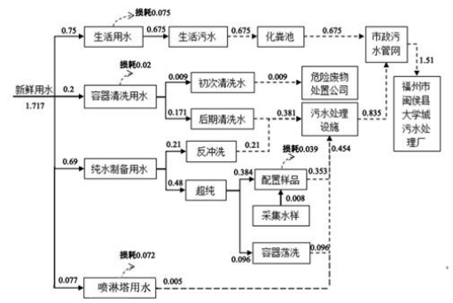

图 2-1 项目水平衡图（t/d）
2.7 厂区总平面布置

本项目租赁福州市高新区南屿镇乌龙江南大道79 号信通国际中心 1 号楼 1002 和 1003 单元建设实验室，建筑面积约 170m2。项目总平面布置图见附图 4。
项目分为实验区和办公区，实验区主要为理化实验室、便携仪器室、样 品室、高温室、药品室、标样室、光谱室等，办公区为办公室、档案室、茶 水间等。实验区和办公区分隔开，互不影响。实验区各个区之间也有墙体分 隔开，互不干扰。实验区内设有专门的污水收集系统、废气收集系统及通风 系统，实验区的影响可控制于实验区范围内。项目基本上按照工艺流程进行 平面布局，充分考虑了功能区分、交通组织。废气及废水处理设置集中放置， 紧邻理化实验室，减少了污染物的输送距离，项目高噪声设备安装实验区中 部。从整体上看，项目平面布局空间安排紧凑，功能分区明确，物流比较通 畅，可相互协调，便于管理。从环境保护角度考虑，项目的平面布局合理可 行。
项目当地常年主导风向为东南风，本项目实验活动过程产生的硫酸雾、 氯化氢、非甲烷总烃由通风柜收集后经碱液喷淋塔处理后，经过 1 根 105m 高排气筒排放，废气污染物排放浓度远低于《大气污染物综合排放标准》
（GB16297-1996）表 2 二级排放限值要求。且项目排气筒位于当地主导风向 的侧风向东北侧(主导风向为东南风) ，最近的下风向大气环境敏感目标位于 项目西北侧 480m 处的里仁小学、西北侧 234m 的祥禾公社，本项目经采取上 述措施后对下风向大气环境敏感目标影响很小。
工艺 流程 和产 排污 环节 | 2.8 工艺流程  本项目主要为检测实验室，在实验室内开展检测的内容主要为水、气等 项目。噪声检测、典礼辐射和电磁辐射检测在外场现场开展检测，不在实验 室内进行，亦不携带辐射源样本回实验室。实验室具体工艺流程如下：

 | 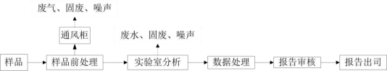

图 2-2 检测实验室工艺流程及产排污环节示意图
主要工艺流程简述：采样人员将采集回来的样品放置于样品室，实验人 员从样品室领样，并根据样品所要求的分析内容对样品进行前处理，主要分 为无机前处理和有机前处理。前处理后的样品根据不同的分析方法进行实验 分析，最后将分析结果进行数据处理后，由审核人员审核数据，最终形成报 告。
2.9 产排污环节
（1）废水：生活污水、实验废水（实验配制及容器清洗产生的废水）和 喷淋废水。实验废水和喷淋废水经一体化污水处理设施处理后，与生活污水 一同依托信通国际中心已建化粪池处理达标后，经市政污水管网进入福州市 闽侯县大学城污水处理厂处理达标后排放。
（2）废气：前处理配制环节均在通风橱中进行，配制过程会产生酸雾（以 氯化氢、硫酸雾计）和挥发性有机物VOCs(以非甲烷总烃计)。
（3）噪声：实验仪器设备运行过程产生噪声。
（4）固废：实验过程可能产生的一般固废，包括废塑料包装、废纸箱、 不沾有化学试剂的废弃器皿、纯水机废滤芯、无机废水污泥等。危险废物主 要为实验废液（含初次清洗水）、实验废弃物（废弃试剂瓶、废实验耗材、 废试剂、废弃样品等）。
根据工艺流程，本项目产污环节详见表2-4。
表 2-4 项目主要污染源及污染防治措施一览表
 | 类别 | 名称 | 来源 | 污染因子 | 治理措施 | 排放去向
 | 废气 | 实验废气 | 实验前处 理 | 氯化氢、硫酸  雾、非甲烷总  烃 | 碱液喷淋 | 排气筒楼顶排放  （105m）
 | 废水 | 实验废水 | 理化实验 | pH 、COD、 | 一体化污水预 | 经一体化污水预处

 |  | 喷淋废水 | 废气处理 | SS 等 | 处理设施（中  和反应+混凝 沉淀） | 理设施处理达标  后，与生活污水一  起汇入信通国际中  心已建化粪池，再  经市政管网进入福  州市闽侯县大学城  污水处理厂
 |  | 生活污水 | 员工办公 | COD、BOD5、 SS 、NH3-N | 化粪池
 | 固废 | 实验废液 （含初次清 洗水） | 理化实验 | 危险废物  HW49  900-047-49 | 危废间暂存，委托有资质单位处置
 | 固废 | 实验废弃物 | 理化实验 | 危险废物  HW49  900-047-49
 | 固废 | 废塑料包  装、废纸箱、  不沾有化学  试剂的废弃  器皿等 | 理化实验 | 一般工业固 体废物 | 外售物资回收公司
 | 固废 | 废弃滤芯、 | 纯水制备 | 一般工业固 体废物 | 委托环卫部门清运
 | 固废 | 无机废水污 泥 | 废水处理 | 一般工业固 体废物 | 委托环卫部门清运
 | 固废 | 生活垃圾 | 员工办公 | 生活垃圾 | 委托环卫部门清运
 | 噪声 | 设备噪声 | 设备运行 | / | 选用低噪声设备，加强管理维护， 墙体隔声
与项 目有 关的 原有 环境 污染 问题 | 本项目为新建项目，无环境污染问题。

三、区域环境质量现状、环境保护目标及评价标准

区域环境质量现状 | 3.1 区域环境质量现状  3.1.1 大气环境  （1）环境功能区划  根据《福州市人民政府关于印发福州市环境空气质量功能区划和福州市声 环境功能区划的通知》（榕政综﹝2014﹞30号），项目所在地环境空气质量功 能区属于二类区，环境空气TSP 、PM10 、PM2.5 、SO2 、NO2 、CO 、O3执行《环 境空气质量标准》（GB 3095-2012）及其修改单中二级标准。氯化氢、硫酸雾 的现状浓度符合《环境影响评价技术导则 大气环境》（HJ 2.2-2018）附录D其 它污染物空气质量浓度参考限值要求。  表 3-1 环境空气质量执行标准
区域环境质量现状 | 标准名称 | 适用类别 | 标准限值
区域环境质量现状 | 《环境空气质量  标准》  （GB3095-2012） | 二级 | 参数名称 | 浓度限值
区域环境质量现状 | 《环境空气质量  标准》  （GB3095-2012） | 二级 | 二氧化硫（SO2） | 年平均 60μg/m3
区域环境质量现状 | 《环境空气质量  标准》  （GB3095-2012） | 二级 | 二氧化氮（NO2） | 年平均 40μg/m3
区域环境质量现状 | 《环境空气质量  标准》  （GB3095-2012） | 二级 | 一氧化碳（CO） | 24 小时平均 4mg/m3
区域环境质量现状 | 《环境空气质量  标准》  （GB3095-2012） | 二级 | 臭氧（O3） | 日最大 8 小时平均 160μg/m3
区域环境质量现状 | 《环境空气质量  标准》  （GB3095-2012） | 二级 | 颗粒物  （粒径小于等于 10um） | 年平均 70μg/m3
区域环境质量现状 | 《环境空气质量  标准》  （GB3095-2012） | 二级 | 颗粒物  （粒径小于等于 2.5um） | 年平均 35μg/m3
区域环境质量现状 | 《环境空气质量  标准》  （GB3095-2012） | 二级 | 总悬浮颗粒物 TSP | 24 小时平均 300μg/m3
区域环境质量现状 | 《大气污染物综合排放标准详解》  (GB16297-1996) |  | 非甲烷总烃 | 1 小时均值，2.0mg/m3
区域环境质量现状 | 《环境影响评价技术导则 大气环 境》（HJ 2.2-2018）附录 D |  | 硫酸 | 1 小时平均 300μg/m3
区域环境质量现状 |  |  | 氯化氢 | 1 小时平均 50μg/m3
区域环境质量现状 | （2）大气环境达标区判定  根据《建设项目环境影响报告表编制技术指南（污染影响类）（试行）》， 常规污染物引用与建设项目距离近的有效数据，包括近3年的规划环境影响评价

的监测数据，国家、地方环境空气质量监测网数据或生态环境主管部门公开发 布的质量数据等。
本项目评价区域环境空气常规污染物现状引用福州高新技术产业开发区管 委会网站公布的2023年1月～2023年12月份高新区环境空气质量进行评价，2023 年的环境空气6项污染物浓度指标监测数据具体详见表3-2。
表 3-2 福州高新区 2023 年 1-12 月环境空气质量 单位：mg/m³
 | 时间 | SO2 mg/m³ | NO2 mg/m³ | PM10 mg/m³ | PM2.5 mg/m³ | CO  mg/m³ | O3  mg/m³
 | 2023 年 l 月 | 0.004 | 0.015 | 0.044 | 0.025 | 0.6 | 0.104
 | 2023 年 2 月 | 0.004 | 0.019 | 0.041 | 0.023 | 0.8 | 0. 111
 | 2023 年 3 月 | 0.005 | 0.021 | 0.047 | 0.025 | 0.7 | 0.123
 | 2023 年 4 月 | 0.003 | 0.022 | 0.047 | 0.022 | 0.9 | 0.146
 | 2023 年 5 月 | 0.004 | 0.017 | 0.044 | 0.020 | 0.8 | 0. 142
 | 2023 年 6 月 | 0.003 | 0.010 | 0.032 | 0.015 | 0.6 | 0.146
 | 2023 年 7 月 | 0.003 | 0.009 | 0.025 | 0.012 | 0.6 | 0.140
 | 2023 年 8 月 | 0.003 | 0.013 | 0.025 | 0.013 | 0.4 | 0.126
 | 2023 年 9 月 | 0.004 | 0.011 | 0.024 | 0.013 | 0.5 | 0.126
 | 2023 年 10 月 | 0.004 | 0.011 | 0.028 | 0.016 | 0.4 | 0.138
 | 2023 年 11 月 | 0.004 | 0.016 | 0.038 | 0.020 | 0.4 | 0.109
 | 2023 年 12 月 | 0.006 | 0.023 | 0.037 | 0.023 | 0.6 | 0.090
 | 年平均 | 0.004 | 0.016 | 0.036 | 0.019 | 0.6 | 0.125
 | 国家二级标准 （年平均） | ** | ** | ** | ** | ** | **
 | 达标情况 | 达标
 | 注：CO 为日均值第 95 百分位数，O3 为日最大 8 小时值第 90 百分位数。
综上，项目所在区域福州高新技术产业开发区环境空气质量良好，达到国 家环境空气质量标准（GB095-2012）二级水平，因此项目所在区域环境空气质 量属于达标区。
（3）特征因子补充监测

根据环境影响评价网(生态环境部环境工程评估中心)关于《建设项目环境 影响报告表》内容、格式及编制技术指南常见问题解答：“技术指南中提到“排 放国家、地方环境空气质量标准中有标准限值要求的特征污染物”，其中环境空 气质量标准指《环境空气质量标准》(GB3095)和地方的环境空气质量标准，不 包括《环境影响评价技术导则 大气环境》(HJ2.2-2018)附录 D 、《工业企业设 计卫生标准》(TJ36-97) 、《前苏联居住区标准》(CH245-71) 、《环境影响评价 技术导则 制药建设项目》(HJ611-2011)、《大气污染物综合排放标准详解》等 导则或参考资料。排放的特征污染物需要在国家、地方环境空气质量标准中有 限值要求才涉及现状监测，且优先引用现有监测数据”。
本项目排放的其他污染物为非甲烷总烃、酸雾，不属于《环境空气质量标 准》(GB3095-2012)和地方的环境空气质量中有标准限值要求的污染物，因此， 不进行现状检测评价。
但为进一步了解本项目所在区域的环境空气质量现状，因此本评价引用《拓 普第三方检验检测实验室建设项目环境影响报告表》中的环境空气质量现状， 即 2021 年 8 月 26 日~8 月 28 日在葛岐村（与本项目直线距离约 870m）的环境 空气监测数据，监测点位见图 3-1 ，监测结果见表 3-3 和表 3.-4 ，附件 5。
引用数据的有效性分析：拓普第三方检验检测实验室建设项目距离本项目 距离约 2 千米，符合《建设项目环境影响报告表编制技术指南（污染影响类）》 （试行）中规定的要求“排放国家、地方环境空气质量标准中有标准限值要求的 特征污染物时，引用建设项目周边 5 千米范围内近 3 年的现有监测数据”，特征 污染物监测数据有效。
表 3-3 特征污染物监测结果一览表
 | 检测点位 | 采样日期 | 采样时间 | 检测结果（ mg/m3）
 |  |  |  | 硫化氢 | 硫酸雾 | 非甲烷总烃
 | 葛岐村 | 2021.08.26 | 第一次 | ** | ** | **
 | 葛岐村 | 2021.08.26 | 第二次 | ** | ** | **
 | 葛岐村 | 2021.08.26 | 第三次 | ** | ** | **
 | 葛岐村 | 2021.08.26 | 第四次 | ** | ** | **

 |  | 2021.08.27 |  | 第一次 |  | ** |  | ** |  |  | **
 |  |  |  | 第二次 |  | ** |  | ** |  |  | **
 |  |  |  | 第三次 |  | ** |  | ** |  |  | **
 |  |  |  | 第四次 |  | ** |  | ** |  |  | **
 |  | 2021.08.28 |  | 第一次 |  | ** |  | ** |  |  | **
 |  |  |  | 第二次 |  | ** |  | ** |  |  | **
 |  |  |  | 第三次 |  | ** |  | ** |  |  | **
 |  |  |  | 第四次 |  | ** |  | ** |  |  | **
 | 表 3-4 区域环境空气质量现状监测结果一览表
 | 监测点位 | 污染物 | 平均 时间 |  | 评价标准 （mg/m3） |  | 检测浓度  范围  （mg/m3） |  | 最大浓度  占标率  （%） | 超标率 |  | 达标 情况
 | 葛岐村 | 非甲烷 总烃 | 小时值 |  | ** |  | ** |  | ** | 0 |  | 达标
 | 葛岐村 | 硫化氢 | 小时值 |  | ** |  | ** |  | ** | 0 |  | 达标
 | 葛岐村 | 硫酸雾 | 小时值 |  | ** |  | ** |  | ** | 0 |  | 达标
 | 注：非甲烷总烃无环境质量标准，参照《大气污染物综合排放标准详解》（国家环境 保护总局科技标准司）中的 2mg/m3 进行评价。
 | 由上表监测结果可知，项目所在区域非甲烷总烃状浓度符合《大气污染物 综合排放标准详解》(GB16297-1996)的限值要求，氯化氢、硫酸雾的现状浓度 符合《环境影响评价技术导则 大气环境》（HJ2.2-2018）附录 D 其它污染物空 气质量浓度参考限值要求；因此，项目所在区域环境空气质量现状较好。

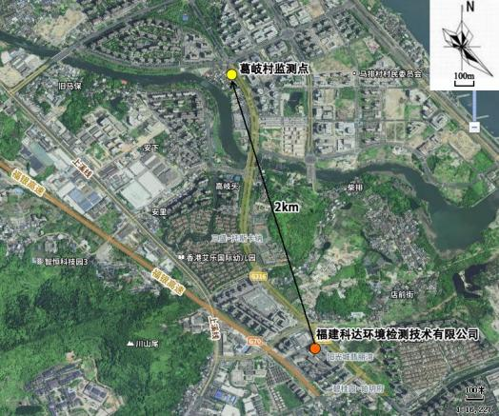

图 3-1 本项目与引用监测点位置关系图
3.1.2 地表水环境
（1）环境功能区划
本项目污水经处理达标后经市政污水管网收集纳入福州市闽侯县大学城污 水处理厂处理，经处理后尾水排入溪源溪，最终汇入闽江南港（乌龙江）。福 州市闽侯县大学城污水处理厂纳污水体为溪源溪（高崎段），根据《福建省人 民政府关于福州市地表水环境功能区划定方案的批复》（闽政文[2006] 133 号）， 溪源溪（高崎段）属于“榕桥断面至九孔闸”断面，水体主要功能为工业用水、
农业用水，环境功能类别为 IV 类，水质执行《地表水环境质量标准》（GB
3838-2002）中 IV 类标准。闽江南港环境功能类别为Ⅲ类，水质执行《地表水 环境质量标准》（GB 3838-2002）中Ⅲ类标准。

 | 表 3-5 地表水质量执行标准
 | 标准名称 | 适用类别 | 标准限值
 | 《地表水环境质量标 准》(GB3838-2002) | IV 类 | 参数名称 | 浓度限值
 | 《地表水环境质量标 准》(GB3838-2002) | IV 类 | pH | 6~9（无量纲）
 | 《地表水环境质量标 准》(GB3838-2002) | IV 类 | 高锰酸盐指数 | ≤10mg/L
 | 《地表水环境质量标 准》(GB3838-2002) | IV 类 | 五日生化需氧量（BOD5） | ≤6mg/L
 | 《地表水环境质量标 准》(GB3838-2002) | IV 类 | 氨氮（NH3-N） | ≤1.5mg/L
 | 《地表水环境质量标 准》(GB3838-2002) | IV 类 | 总氮（以 N 计） | ≤1.5mg/L
 | 《地表水环境质量标 准》(GB3838-2002) | IV 类 | 总磷（以P 计） | ≤0.3mg/L
 | 《地表水环境质量标 准》(GB3838-2002) | IV 类 | 挥发酚 | ≤0.01mg/L
 | 《地表水环境质量标 准》(GB3838-2002) | IV 类 | 石油类 | ≤0.5mg/L
 | 《地表水环境质量标 准》(GB3838-2002) | Ⅲ类 | pH | 6~9（无量纲）
 | 《地表水环境质量标 准》(GB3838-2002) | Ⅲ类 | 高锰酸盐指数 | ≤6mg/L
 | 《地表水环境质量标 准》(GB3838-2002) | Ⅲ类 | 五日生化需氧量（BOD5） | ≤4mg/L
 | 《地表水环境质量标 准》(GB3838-2002) | Ⅲ类 | 氨氮（NH3-N） | ≤1.0mg/L
 | 《地表水环境质量标 准》(GB3838-2002) | Ⅲ类 | 总氮（以 N 计） | ≤1.0mg/L
 | 《地表水环境质量标 准》(GB3838-2002) | Ⅲ类 | 总磷（以P 计） | ≤0.2mg/L
 | 《地表水环境质量标 准》(GB3838-2002) | Ⅲ类 | 挥发酚 | ≤0.005mg/L
 | 《地表水环境质量标 准》(GB3838-2002) | Ⅲ类 | 石油类 | ≤0.05mg/L
（2）达标区判定
本评价引用《福州市闽侯县大学城污水处理厂三期扩建工程入河排污口设 置论证报告》（2022 年 5 月）委托福建省闽环试验检测有限公司于 2022 年 2 月 12 日~ 14 日开展的地表水水质现状监测数据，监测断面为 W1 排污口上游 500m（溪源溪）、W2 排污口下游 2000m（溪源溪九孔闸）、汇入口上游 1000m （闽江南港）、汇入口下游 2000m（闽江南港湾边），共 4 个断面。引用监测 数据详见表 3-6。
引用数据的有效性分析：根据《环境影响评价技术导则 地表水环境》
（HJ2.3-2018）的 6.6.3 要求：“水环境质量现状调查应优先采用国务院生态环 境保护主管部门统一发布的水环境状况信息”，根据《建设项目环境影响报告表

编制技术指南（污染影响类）（试行）》的相关规定：“引用与建设项目距离近 的有效数据，包括近 3 年的规划环境影响评价的监测数据，所在流域控制单元 内国家、地方控制断面监测数据，生态环境主管部门发布的水环境质量数据或 地表水达标情况的结论”，本次评价选取《福州市闽侯县大学城污水处理厂三期 扩建工程入河排污口设置论证报告》地表水水质现状监测数据符合《环境影响 评价技术导则 地表水环境》（HJ 2.3-2018）、《建设项目环境影响报告表编制 技术指南（污染影响类）（试行）》的要求，环境现状监测数据有效可行。

表 3-6 引用水质监测结果表
 | 监测断面 |  | pH | 水温 | CODMn | BOD5 | 氨氮 | 总 氮 | 总 磷 | 挥 发 酚 | 石油 类
 | 单位 |  | / | ℃ | mg/L
 | W1 排 污口上 游 500m | 2022.2. 12 | ** | ** | ** | ** | ** | ** | ** | ** | **
 | W1 排 污口上 游 500m | 2022.2. 12 | ** | ** | ** | ** | ** | ** | ** | ** | **
 | W1 排 污口上 游 500m | 2022.2. 12 | ** | ** | ** | ** | ** | ** | ** | ** | **
 | W1 排 污口上 游 500m | 2022.2. 12 | ** | ** | ** | ** | ** | ** | ** | ** | **
 | W1 排 污口上 游 500m | 2022.2. 12 | ** | ** | ** | ** | ** | ** | ** | ** | **
 | W1 排 污口上 游 500m | 2022.2.13 | ** | ** | ** | ** | ** | ** | ** | ** | **
 | W1 排 污口上 游 500m | 2022.2.13 | ** | ** | ** | ** | ** | ** | ** | ** | **
 | W1 排 污口上 游 500m | 2022.2.13 | ** | ** | ** | ** | ** | ** | ** | ** | **
 | W1 排 污口上 游 500m | 2022.2.13 | ** | ** | ** | ** | ** | ** | ** | ** | **
 | W1 排 污口上 游 500m | 2022.2.13 | ** | ** | ** | ** | ** | ** | ** | ** | **
 | W1 排 污口上 游 500m | 2022.2. 14 | ** | ** | ** | ** | ** | ** | ** | ** | **
 | W1 排 污口上 游 500m | 2022.2. 14 | ** | ** | ** | ** | ** | ** | ** | ** | **
 | W1 排 污口上 游 500m | 2022.2. 14 | ** | ** | ** | ** | ** | ** | ** | ** | **
 | W1 排 污口上 游 500m | 2022.2. 14 | ** | ** | ** | ** | ** | ** | ** | ** | **
 | W1 排 污口上 游 500m | 2022.2. 14 | ** | ** | ** | ** | ** | ** | ** | ** | **
 | W2 排  污口下  游  2000m | 2022.2. 12 | ** | ** | ** | ** | ** | ** | ** | ** | **
 | W2 排  污口下  游  2000m | 2022.2. 12 | ** | ** | ** | ** | ** | ** | ** | ** | **
 | W2 排  污口下  游  2000m | 2022.2. 12 | ** | ** | ** | ** | ** | ** | ** | ** | **
 | W2 排  污口下  游  2000m | 2022.2. 12 | ** | ** | ** | ** | ** | ** | ** | ** | **

 |  |  | ** | ** | ** | ** | ** | ** | ** | ** | **
 |  | 2022.2.13 | ** | ** | ** | ** | ** | ** | ** | ** | **
 |  | 2022.2.13 | ** | ** | ** | ** | ** | ** | ** | ** | **
 |  | 2022.2.13 | ** | ** | ** | ** | ** | ** | ** | ** | **
 |  | 2022.2.13 | ** | ** | ** | ** | ** | ** | ** | ** | **
 |  | 2022.2.13 | ** | ** | ** | ** | ** | ** | ** | ** | **
 |  | 2022.2. 14 | ** | ** | ** | ** | ** | ** | ** | ** | **
 |  | 2022.2. 14 | ** | ** | ** | ** | ** | ** | ** | ** | **
 |  | 2022.2. 14 | ** | ** | ** | ** | ** | ** | ** | ** | **
 |  | 2022.2. 14 | ** | ** | ** | ** | ** | ** | ** | ** | **
 |  | 2022.2. 14 | ** | ** | ** | ** | ** | ** | ** | ** | **
 | W3 汇  入口上  游  1000m | 2022.2. 12 | ** | ** | ** | ** | ** | ** | ** | ** | **
 | W3 汇  入口上  游  1000m | 2022.2.13 | ** | ** | ** | ** | ** | ** | ** | ** | **
 | W3 汇  入口上  游  1000m | 2022.2. 14 | ** | ** | ** | ** | ** | ** | ** | ** | **
 | W4 汇  入口下  游  2000m | 2022.2. 12 | ** | ** | ** | ** | ** | ** | ** | ** | **
 | W4 汇  入口下  游  2000m | 2022.2.13 | ** | ** | ** | ** | ** | ** | ** | ** | **
 | W4 汇  入口下  游  2000m | 2022.2. 14 | ** | ** | ** | ** | ** | ** | ** | ** | **
根据监测结果，溪源溪 pH 、高锰酸盐指数、五日生化需氧量、总磷、挥发 酚、石油类均可达到《地表水环境质量标准》（GB 3838-2002）Ⅳ类标准，氨 氮、总氮出现不同程度超标；闽江南港 pH 、高锰酸盐指数、五日生化需氧量、 氨氮、总氮、总磷、挥发酚、石油类均可达到Ⅲ类标准。
溪源溪超标原因主要是因为该河段污水管网及处理设施尚未建设完全，部 分污水通过明沟、暗渠汇入溪流，而由于部分渠道堵塞，排水状况不佳；此外 小面积农地施用农肥，各类营养物质随降雨淋溶后也会进入水体，均会对水体 造成污染。
3.1.3 声环境
（1）声环境质量标准
根据《福州高新区声环境功能区划（2022 年 5 月）》，本项目所在区域属

于 2 类声环境功能区（附图6），因此本评价区域声环境质量执行《声环境质 量标准》（GB 3096-2008）中的 2 类标准。
（2）声环境质量现状
根据《建设项目环境影响报告表编制技术指南（污染影响类）（试行）》， “厂界外周边 50 米范围内存在声环境保护目标的建设项目，应监测保护目标声 环境质量现状并评价达标情况” 。由于本项目厂界外 50m 范围内不存在声环境 保护目标，因此无需进行声环境质量现状监测。
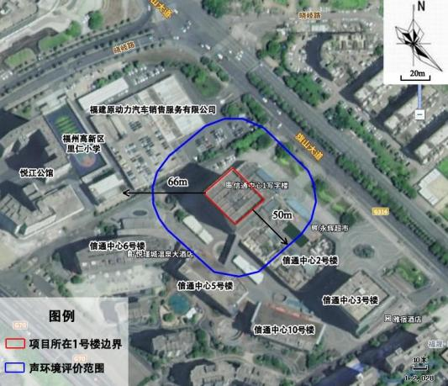
图 3-2 项目周边 50 米现状图
3.1.4 生态环境
本项目位于福州市福州市高新区南屿镇乌龙江南大道 79 号信通国际中心 1 号楼 1002 、1003 单元，不新增用地，项目用地范围内无生态环境保护目标，根 据《建设项目环境影响报告表编制技术指南》（污染影响类）（试行）相关要 求，无需进行生态现状调查。

3.1.5 电磁辐射
本项目不涉及电磁辐射设备，不属于电磁辐射类项目，因此不对电磁辐射 现状开展监测与评价。

3.1.6 地下水、土壤环境
根据《建设项目环境影响报告表编制技术指南（污染影响类）（试行）》， “原则上不开展地下水、土壤环境质量现状调查，建设项目存在土壤、地下水环 境污染途径的，应结合污染源、保护目标分布情况开展现状调查以留作背景值。” 本项目位于信通国际中心 1 号楼 10 层，信通国际中心地面都已经进行水泥硬化 处理，不存在污染物地面漫流、垂直入渗问题，项目原辅材料及生产过程中对 地下水、土壤环境的影响无源无途径，不会对周边的地下水、土壤环境造成不 良的影响。因此，本项目不需要开展地下水、土壤环境质量现状调查。
环境保护目标 | 3.2 环境保护目标  本项目位于高新区南屿镇乌龙江南大道79号信通国际中心1号楼1002和  1003单元。项目东侧为旗山大道，西侧为信通国际中心5号楼和6号楼，南侧为 信通国际中心2号楼，北侧为福建原动力汽车销售服务有限公司。项目地及周边 现状详见附图3。  （1）大气环境  厂区边界外500米范围内大气环境保护目标详见表3-7 。环境保护目标分布 详见附图2。  表 3-7 环境保护目标一览表
  名称 | 保护对象 | 保护内容 | 环境功能区 | 相对 方位 | 相对距 离/m
  福州高新区里 仁小学 | 大气环境 | 师生约300 人 | GB3095-2012  《环境空气质量 标准》二级标准 | 西北 | 480
  南屿中心小学 元峰分校 | 大气环境 | 师生约300 人 | GB3095-2012  《环境空气质量 标准》二级标准 | 西南 | 424
  晓岐村 | 大气环境 | 居民 550 户，约 1700 人 | GB3095-2012  《环境空气质量 标准》二级标准 | 北 | 90
  元峰村 | 大气环境 | 居民 600 户，约 1800 人 | GB3095-2012  《环境空气质量 标准》二级标准 | 南 | 335

晓岐安置房 |  | 居民 366 户，约 1098 人 |  | 东 | 126
阳光城翡丽湾 |  | 规划 4762 户，约 14286 人 |  | 东 | 420
福晟印江南 |  | 规划 731 户，约 2193 人 |  | 南 | 188
碧桂园铂玥府 |  | 居民 750 户，约 2250 人 |  | 东南 | 343
祥禾公社 |  | 居民 15 户，约 50 人 |  | 西北 | 234
闽江南港 | 地表水 环境 | 水质 | GB 3838-2002  《地表水环境质  量标准》Ⅲ类标  准 | 南 | 730
备注 | 与信通国际中心 1 号楼边界最近直线距离。
（2）声环境
厂区边界外50米范围内无声环境保护目标。
（3）地下水环境
厂区边界外500米范围内无地下水环境保护目标。
（4）生态环境
项目用地范围内无生态环境保护目标。
污染  物排  放控  制标  准 | 3.3 污染物排放控制标准  3.3.1 废水排放标准  项目废水主要为实验废水和生活污水。项目实验废水经预处理设施“中和反 应＋混凝沉淀”处理后，与生活污水一同依托信通国际中心已建化粪池处理达到 《污水综合排放标准》（GB 8978-1996）中表4的三级排放标准（氨氮参照执行 《污水排入城市下水道水质标准》（GB/T31962-2015）表1中B级标准），经市 政污水管网进入福州市闽侯县大学城污水处理厂。福州市闽侯县大学城污水处 理厂尾水排入溪源溪，尾水排放执行《城镇污水处理厂污染物排放标准》  （GB18918-2002）及其修改单表1的一级A标准，具体详见表3-8。

 | 表 3-8 废水排放执行标准
 | 序号 | 类别 |  | 污染物 |  |  | 标准限值 |  | 标准来源
 | 1 | 本项目污水排 放标准 |  | pH |  |  | 6～9(无量纲) |  | 《污水综合排放标 准》（GB 8978-1996） 中表 4 的三级排放标 准（氨氮参照执行《污 水排入城市下水道水  质标准》  （GB/T31962-2015） 表 1 中 B 级标准）
 | 2 |  |  | 化学需氧量 （COD） |  |  | 500mg/L
 | 3 |  |  | 生化需氧量 （BOD5） |  |  | 300mg/L
 | 4 |  |  | 悬浮物（SS） |  |  | 400mg/L
 | 5 |  |  | 氨氮（以 N 计） |  |  | 45mg/L
 | 1 | 福州市闽侯县  大学城污水处  理厂尾水排放  标准 |  | pH |  |  | 6～9(无量纲) |  | 《城镇污水处理厂污  染物排放标准》  （GB18918-2002）及 其修改单表 1 的一级  A 标准
 | 2 |  |  | 化学需氧量 （COD） |  |  | 50mg/L
 | 3 |  |  | 生化需氧量 （BOD5） |  |  | 10mg/L
 | 4 |  |  | 悬浮物（SS） |  |  | 10mg/L
 | 5 |  |  | 氨氮（以 N 计） |  |  | 5mg/L
 | 6 |  |  | 动植物油 |  |  | 1mg/L
3.3.2 废气排放标准
项目进行理化试验前处理配制过程均在通风柜中操作，会产生极少量的挥 发气体，主要为酸雾（以氯化氢、硫酸雾计）、挥发性有机物(VOCs ，以非甲 烷总烃表征) ，经实验室内通风橱收集后经由1套碱液喷淋塔装置处理后引屋顶 排气筒（DA001）排放，排放高度约105m。本项目废气主要污染因子为氯化氢、 硫酸雾、非甲烷总烃，执行《大气污染物综合排放标准》（GB16297-1996）表 2二级排放限值。

表 3-9 废气执行排放限值
 | 污染物 |  | 最高允许  排放浓度  mg/m3 |  | 最高允许排放速率，kg/h |  |  | 无组织排放监控浓度限值
 |  |  |  |  | 排放筒 高度/m | 二级 |  | 监控点 |  | 浓度 mg/m3
 | 氯化氢 |  | 100 |  | 80 | 10 |  | 周界外浓度最高点 |  | 0.20
 |  |  | 100 |  | 105 | 17  （外推法计算） |  |  |  | 0.20
 | 硫酸雾 |  | 45 |  | 80 | 63 |  |  |  | 1.2
 |  |  | 45 |  | 105 | 108  （外推法计算） |  |  |  | 1.2
 | 非甲烷总烃 |  | 120 |  | 40 | 100 |  |  |  | 4.0

 |  | 120 | 105 | 162.5  （外推法计算） |  | 4.0

3.3.3 噪声排放标准
本项目运营期厂界执行《工业企业厂界环境噪声排放标准》 (GB12348-2008)2类标准。

表 3-10 《工业企业厂界环境噪声排放标准》（GB12348-2008）（摘录）
时段  声环境功能区类别 | 昼间 dB(A) | 夜间 dB(A)
2 类 | 60 | 50
3.5.4 固体废物处置标准
一般工业固废贮存执行《一般工业固体废物贮存和填埋污染控制标准》 （GB18599-2020）。危险废物贮存执行《危险废物贮存污染控制标准》（GB 18597-2023）。
总量控制指标 | 3.6 总量控制指标  3.6.1 废水总量  根据国家“十三五”主要污染物排放总量控制方案，“十三五”规划主要控制 污染物质指标为 CODcr、NH3-N 、SO2、NOX。根据《福建省环保厅关于进一步 加快推进排污权有偿使用和交易工作的意见》（闽环发[2015]6 号），排污权交 易的水污染物仅核定工业废水部分。  本项目属于检测实验室，不属于工业排污单位，本项目实验废水和喷淋废 水经预处理设施“中和反应＋混凝沉淀”处理后，与生活污水一同依托信通国际 中心已建化粪池处理达到《污水综合排放标准》（GB 8978-1996）中表 4 的三 级排放标准，经市政污水管网，最终排入大学城污水处理厂统一处理，因此项 目污废水排放暂不需要购买相应的排污权指标，因此，无需申请总量控制指标。  3.6.2 废气总量  本项目废气不涉及 SO2 、NOx 等属于国家和地方有偿使用和交易的排污权 总量指标；本项目涉及 VOCs 废气排放。项目废气总量控制指标为 VOCs(以非

甲烷总烃表征)等，废气污染物排放总量见下表 3.6-1。
表 3.6-2 项目废气污染物排放总量指标一览表
 | 排放口 | 污染物 | 允许排放浓度 | 预测排放量 | 总量核算指标
 | DA001 厂界 | NMHC | 120mg/m3 | 0.08kg/a | 0.08kg/a
 | DA001 厂界 | NMHC | 4.0mg/m3 | 0.08kg/a | 0.08kg/a
根据《福州市环境保护局关于印发福州市大气污染联防控联治工作方案的 通知》榕环保综[2018]386 号：VOCs 排放实行区域内倍量替代，新、改扩建涉 VOCs 排放项目，应从源头加强控制，使用低(无)VOCs 含量的原辅材料，加强 废气收集、安装高效治理设施。根据报告分析可知，本项目VOCs(以非甲烷总 烃表征)的排放总量为：0.08kg/a ，由建设单位向生态环境主管部门申请区域削

减替代。

四、主要环境影响和保护措施

施工 期环 境保 护措 施 | 本项目购置福州市高新区南屿镇乌龙江南大道79号信通国际中心1号楼 1002和1003单元进行生产，该建筑物主体结构已建成，因此不存在主体工程 施工期影响。项目施工期主要为设备安装、调试阶段产生的环境问题，本项 目设备安装、调试简单，且时间较短，因此，随着设备安装、调试完毕后， 项目施工期也将结束，施工期环境影响也随着消失，不再对周边环境产生影 响。
运营 期环 境影 响和 保护 措施 | 4.1 废气  4.1.1 源强核算  (1)酸雾  本项目使用挥发性酸的前处理配制环节均在通风橱中进行，配制过程会 产生酸雾（以氯化氢、硫酸雾计）。每消耗盐酸 100mL ，挥发 26.3g 氯化氢； 每消耗硫酸 50mL，硫酸含量约 87.84g，类比《福建省永正生态科技有限公司 实验室项目环评报告表》，硫酸废气挥发率按 5%计算。一般情况下，消解过 程需 2~4h，本次评价按 2h 计算。  项目无机试剂废气产生量情况见下表。  表 4-1 项目无机试剂废气产生情况一览表  本项目共有 2 台通风橱，酸雾废气经实验室内通风橱收集（采用负压收 集，收集效率为 100%）后进入碱液喷淋塔处理后引至屋顶排放，排气筒高度 为 105m ，风机风量为 1000m3/h 。碱液喷淋塔处理效率按 80%计。  表 4-2 项目废气污染物产排污情况
  挥发性 物质 | 年用量 （kg/a） | 密度 （g/mL） | 年用量 （mL/a） | 废气产生量  (kg/a) | 废气产生速率（kg/h）
  浓盐酸 | 3.0 | 1.2 | 2500 | 0.6575 | 0.001096
  浓硫酸 | 3.0 | 1.8 | 1667 | 0.1464 | 0.000244
  合计 |  |  |  | 0.8039 | 0.00134
  产污环节 | 污染物 | 产生量(kg/a) | 有组织排放量(kg/a) | 去除量(kg/a)
  实验前处理 | 氯化氢 | 0.6575 | 0.1315 | 0.5260

实验前处理 | 硫酸 | 0.1464 | 0.0293 | 0.1171
(2)挥发性有机物(非甲烷总烃)
实验过程中会使用乙酸等有机溶剂，将产生少量挥发性有机废气（以非 甲烷总烃计）。实验过程均在通风橱中下进行，本项目共有 2 台通风橱，有 机废气经实验室内通风橱收集（采用负压收集，收集效率为 100%）后进入碱 液喷淋塔处理后引至屋顶排放，排气筒高度为 105m ，风机风量为 1000m3/h。 碱液喷淋塔对有机废气不具备处理效果，故处理效率为 0。
根据美国国家环保局编写的《工业污染源调查与研究》等相关资料，实 验室所用有机试剂挥发量基本在使用量的 1%~4%之间，本次保守计算，取最 大值为 4%，本项目乙酸使用量为 2.0kg/a，实验时长以 2h/d 计，有机废气（以 非甲烷总烃计）的挥发量约为 0.08kg/a ，即 0.00013kg/h ，产生浓度约为
0. 133mg/m3 。本项目有机废气产生量较少，产生浓度较低，无需采取相应废 废气净化措施。
综上，本项目有组织废气污染源源强核算结果及相关参数详见表 4-3，有 组织废气排放口基本情况详见表 4-4，废气污染源非正常排放情况详见表 4-5。

运营 期环 境影 响和 保护 措施 | 表 4-3 项目有组织废气污染源源强核算结果及相关参数一览表
运营 期环 境影 响和 保护 措施 | 产排污 环节 | 污染  物种  类 |  | 污染物产生 |  |  |  | 排放 方式 |  | 治理设施 |  |  |  |  |  |  |  |  |  | 污染物排放
运营 期环 境影 响和 保护 措施 | 产排污 环节 |  |  | 产生量/ （kg/a） |  | 产生浓度/ （mg/m3） |  |  |  | 处理能力/ （m3/h） |  | 收集 效率/ （%） |  | 治理工艺 |  |  | 去除率 /（%） | 是否为  可行技  术 |  | 排放量/ （kg/a） |  |  | 排放浓度/ （mg/m3）
运营 期环 境影 响和 保护 措施 | 实验前 处理  实验前 处理  实验前 处理 | 氯化 氢 |  | 0.6575 |  | 1.10 |  | 有组织 DA001 |  | 1000 |  | 100 |  | 碱液喷淋塔 |  |  | 80 | 可行 |  | 0.1315 |  |  | 0.22
运营 期环 境影 响和 保护 措施 | 实验前 处理  实验前 处理  实验前 处理 | 硫酸 雾 |  | 0.1464 |  | 0.24 |  |  |  |  |  |  |  |  |  |  |  |  |  | 0.0293 |  |  | 0.05
运营 期环 境影 响和 保护 措施 | 实验前 处理  实验前 处理  实验前 处理 | 非甲  烷总  烃 |  | 0.08 |  | 0.133 |  |  |  |  |  |  |  |  |  |  | 0 | / |  | 0.08 |  |  | 0.133
运营 期环 境影 响和 保护 措施 | 表 4-4 项目排放口基本情况表
运营 期环 境影 响和 保护 措施 | 编号及名称 |  |  |  | 地理坐标 |  |  |  |  |  | 高度（m） |  |  |  | 排气筒内径（m） |  |  | 温度 (℃) |  |  |  | 类型
运营 期环 境影 响和 保护 措施 | DA001 |  |  |  | E 119.225284438 E ，N 25.996726078 |  |  |  |  |  | 105 |  |  |  | 0.2 |  |  | 25 |  |  |  | 一般排放口
运营 期环 境影 响和 保护 措施 | 表 4-5 项目废气污染源非正常排放量核算表
运营 期环 境影 响和 保护 措施 | 污染源 |  | 非正常排放原因 |  |  |  | 污染物 |  | 非正常排放浓 度 mg/m3 |  |  |  | 非正常排放速率 kg/h |  |  | 单次持续 时间/h |  |  | 年发生 频次/次 |  | 应对措施
运营 期环 境影 响和 保护 措施 | DA001 |  | 废气处理设备出现 故障 |  |  |  | 氯化氢 |  | 1.10 |  |  |  | 0.001096 |  |  | 1 |  |  | 1 |  | 立即停止相关工序 的生产，待故障解 除后方可恢复生产
运营 期环 境影 响和 保护 措施 |  |  |  |  |  |  | 硫酸雾 |  | 0.24 |  |  |  | 0.000244
运营 期环 境影 响和 保护 措施 |  |  |  |  |  |  | 非甲烷总烃 |  | 0.08 |  |  |  | 0.00013

运 营 期 环 境 影 响 和 保 护 措 施 | 4.1.2 污染治理设施可行性分析  (1)废气处理方案  本项目使用挥发性酸的前处理配制环节均在通风橱中进行，配制过程会产生 酸雾（以氯化氢、硫酸雾计）和挥发性有机物(以非甲烷总烃表征) 。本项目共有 2 台通风橱，酸雾和挥发性有机物均经实验室内通风橱收集后通过碱液喷淋塔处理 达标后引屋顶排气筒（DA001）排放，治理风量为 1000m3/h 。通风柜内部工艺流 程图见图 4-1。  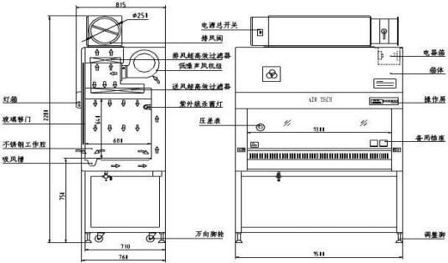  图 4-1 通风柜内部工艺流程图  (2)污染治理设施可行性分析  碱液喷淋塔工作原理：碱液喷淋塔主要对酸雾发挥净化作用，对挥发性有机 物的去除率忽略不计。碱液喷淋塔利用碱液和空气之间的接触来去除水溶性酸性 气体，将气态污染物转移到液相。当空气从进气口进入喷淋塔时，会通过喷淋层 和填料层，与喷洒在填料层上的碱液接触。在接触的过程中，气体中的污染物会 溶解在碱液中，或者被吸附在填料表面上。经过一段时间的处理，经过填料层的 气体逐渐变得清洁，终从排气口排出。  根据《排污许可证申请与核发技术规范 总则》（HJ 942-2018），废气收集处 理设施有活性炭吸附、生物滤塔、洗涤、吸收、燃烧、氧化、过滤等。本项目使 用的废气治理措施为吸收法，属于可行性技术。

(3)本项目废气通过通风橱在负压的情况下收集率为100%。但为进一步控制无 组织废气的排放，本评价参考挥发性有机物无组织排放控制标准（GB
37822—2019）和北京市地方标准《实验室挥发性有机物污染防治技术规范》 （DB11/T1736-2020）对有机废气无组织排放控制措施提出以下建议：
①本项目废气收集和净化装置与实验操作同时正常运行；
②本项目通风系统、废气收集、处理系统与主体工程同时设计、同时施工、 同时投产使用；
③本项目有机溶剂乙酸使用量 2.0kg/a，年挥发量 0.08kg，使用量远低于 0. 1t， 涉及有机溶剂的实验操作均在实验室通风橱内进行实验，通风橱内自带抽排风系 统。检测设备上方设有万向集气罩。
④企业应建立台账，记录废气收集系统、VOCs 处理设施的主要运行和维护信 息，如运行时间、废气处理量、操作温度、停留时间、吸收液 pH 值等关键运行 参数。台账保存期限不少于 3 年。
(4)非正常排放的管理措施：
为了保证废气处理设施运行效果，避免废气处理设施非正常运行，应加强以 下管理措施：
①安排专门的技术人员以及其他设备的维护人员，加强设备的维护，确保设 备处于良好的运转状态，杜绝因设备不正常运转时产生的污染物非正常排放。
②企业应当对环保设施建立运行档案，制定相关制度定期检查和维护，并将 检查结果记录存档。
③企业应配备专业的环保设备管理人员，对设备进行维护和管理。同时加强 对员工的教育和培训，规范操作生产设备，合理使用环保设施。
④企业应定期对废气污染物进行监测，发现超标或去除率降低，应立即停止 生产，并对废气治理设施进行检修和排查。
⑤企业应及时更换老化部件，以免影响设备的正常运行。
4.1.3 项目环境影响分析
（1）污染源强：本项目运营期产生的废气主要为颗粒物、非甲烷总烃。本项 目排放主要污染物及计算参数见表4-6。

表 4-6 源强参数表（点源）
名称 | 排气筒 高度/m | 排气筒出 口内径/m | 烟气流量/ （m3/h） | 烟气温 度/℃ | 年排 放小 时数/h | 排放强度/（kg/h）
排气筒 P1 | 105 | 0.2 | 1000 | 25 | 600 | 氯化氢 0.000219  硫酸雾 0.000049  非甲烷总烃：0.00013
（2）估算模型参数：本项目筛选评价因子见表4-7 ，估算模型参数见表4-8。

表 4-7 评价因子和评价标准表
 | 评价因子 | 1 小时浓度 C0 取值 |  | 标准来源
 | 氯化氢 硫酸雾 | 50μg/m3 |  | 《环境影响评价技术导则 大气环境》 （HJ 2.2-2018）附录 D
 | 氯化氢 硫酸雾 | 300μg/m3
 | 非甲烷总烃 | 2000μg/m3 |  | 《大气污染物综合排放标准详解》  (GB16297-1996)
 | 表 4-8 估算模型参数表
 | 参数 |  |  |  | 取值
 | 城市/农村选项 |  | 城市/农村 |  | 城市
 |  |  | 人口数（城市选项时） |  | 85 万
 | 最高环境温度/℃ |  |  |  | 39.8
 | 最低环境温度/℃ |  |  |  | -2.4
 | 土地利用类型 |  |  |  | 城市
 | 区域温度条件 |  |  |  | 潮湿气候
 | 是否考虑地形 |  | 考虑地形 |  | □是 否
 |  |  | 地形数据分辨率/m |  | /
 | 是否考虑岸线熏烟 |  | 考虑岸线熏烟 |  | □是 否
 |  |  | 岸线距离/km |  | /
 |  |  | 岸线方向/° |  | /
（3）估算结果：通过环安软件在线AERSCREEN模型进行预测，预测结果如 表4-9所示。

表 4-9 预测结果统计表
编号 | 污染物 | Cmax(μg/m³) | 占标率 Pmax(%) | D10%(m)
排气筒 DA001 | 氯化氢 | 0.0063 | 0.0127 | /
排气筒 DA001 | 硫酸雾 | 0.0014 | 0.0005 | /
排气筒 DA001 | NMHC | 0.0038 | 0.0002 | /

本项目Pmax 最大值出现为点源排放的氯化氢 Pmax 值为 0.0127%＜1%，，Cmax 为 0.0063μg/m³ 。氯化氢、硫酸雾、非甲烷总烃的预测贡献值分别叠加背景值（氯 化氢 0.02mg/m3 、硫酸雾 0.02mg/m3 、非甲烷总烃 0.57mg/m3 ）后预测值分别为： 氯化氢 0.02mg/m3 、硫酸雾 0.02mg/m3 、非甲烷总烃 0.5738mg/m3 ，因此，氯化氢、 硫酸雾的预测值满足《环境影响评价技术导则 大气环境》（HJ2.2-2018）附录 D 其它污染物空气质量浓度参考限值要求，非甲烷综合厅的预测值满足《大气污染 物综合排放标准详解》(GB16297-1996)的限值要求。
4.1.4 环境影响评价结论
本项目废气主要污染物为氯化氢、硫酸雾、非甲烷总烃，经排气筒排放有组 织废气能满足《大气污染物综合排放标准》(GB 16297-1996)的排放限值要求，可 实现达标排放。

表 4-10 废气排放达标分析
污染源 | 污染物 种类 | 排放量/ （kg/h） | 排放浓度/ （mg/m3） | 排放标准 | 标准限值 | 是否 达标
排气筒 DA001 | 氯化氢 | 0.000219 | 0.22 | 《大气污染物 综合排放标准》 (GB16297-1996) | 17kg/h 100mg/m3 | 达标
排气筒 DA001 | 硫酸雾 | 0.000049 | 0.05 | 《大气污染物 综合排放标准》 (GB16297-1996) | 108kg/h 45mg/m3 | 达标
排气筒 DA001 | 非甲烷总烃 | 0.00013 | 0.133 | 《大气污染物 综合排放标准》 (GB16297-1996) | 162.5kg/h 120mg/m | 达标
备注 | 本项目废气顶楼排放，高度约 105m ，根据外推法计算排放速率限值。
综上，项目运营期间所产生的废气污染物经相应治理措施妥善处理后能实现 达标排放，项目所在区域为环境空气质量达标区，且污染物最大地面浓度占标率 Pmax＜1% ，表明项目所排放的废气对区域环境空气影响较小。
4.1.5 废气监测要求
根据《固定污染源排污许可分类管理名录》（2019 年版），本项目涉及行业 为“五十、其他行业”中的“108 、除 1-107 外的其他行业” ，因本项目涉及到的通用 工序为水处理，项目不属于重点排污单位，外排污水量约为 1.51t/d(包括生活污水 和生产废水) ，日处理污水能力小于 500 吨，因此不需要进行排污许可证申领或排 污登记管理。根据《排污单位自行监测技术指南 总则》(HJ 819-2017),本评价建议 项目运营期废气污染物监测计划如下表：

 | 表 4-11 废气污染源监测方案
 | 监测点位 | 监测点数量 | 监测因子 | 监测频次
 | 排气筒 DA001 | 1 | 氯化氢、硫酸雾、非甲烷总烃 | 1 次/年
4.2 废水
4.2.1 源强分析
本项目运营期用水总量为 515.04t/a ，其中生活用水 225t/a ，实验用水 267t/a， 碱液喷淋塔用水量为 23.04t/a 。总排水量为 452.94t/a ，其中生活污水 202.5t/a ，实 验废水 249t/a ，喷淋废水 1.44t/a。
综合废水：包括实验废水和喷淋废水，总排水量为 250.454t/a(即 0.835t/8d) ， 本项目喷淋废水产生量远小于实验废水，且喷淋废水污染因子主要为 pH、悬浮物， 喷淋废水和实验废水综合后，综合废水的水质主要考虑实验废水的污染因子。结 合本项目使用的实验分析药剂情况判断，本项目综合废水的主要污染因子为 COD、 BOD5 、SS 、氨氮等污染物。为减少污染物的排放量，实现综合废水的达标排放， 建设单位拟安装污水处理设施，对实验室废水进行预先处理，实验废水通过一体 化污水预处理设施（采用物化处理工艺“中和反应+混凝沉淀”）预处理后，与生活 污水一同依托信通国际中心已建化粪池处理达标后，经市政污水管网进入福州市 闽侯县大学城污水处理厂处理达标后排放。
本评价参考《北京中弘远达环境质量检测有限公司检测实验室建设项目验收 监测报告》（2020 年 11 月）的废水检测数据(检测报告编号 BS2007076H、
BS2008032H）。本项目与类比对象建设性质相同，同为检测实验室，实验室组成 大体相同，工艺路线和实验方式相同，使用的酸碱性溶剂基本一致。类比项目的 实验废水采用“反应沉淀+过滤吸附分离+高低电位差微电解系统+两级有机生物活 性膜净化系统+深度综合处理+臭氧杀菌消毒”为主要工艺的一体化处理设备进行 处理。因此本评价主要参考废水处理设施的进水水质的检测结果，具体详见表
4-12。
因此，本项目综合废水主要污染物及浓度为 pH：7.21-7.32 ，COD：358mg/L， BOD5 ：159.75mg/L ，SS：13.75mg/L ，氨氮：0.436mg/L 。根据本项目废水处理设 施(核心工艺：“中和反应+混凝沉淀”)的设计资料，混凝沉淀对 COD 、BOD5 、SS

的处理效率分别为 40% 、20% 、60%。
表 4-12 类比项目的污水处理设施各阶段对污染物的去除效率及产排情况 一览表（单位 mg/L ，pH 无量纲）
 | 检测项目 | 检测日期 | 检测位 置 | 检测结果
 |  |  |  | 第一 次 | 第二 次 | 第三 次 | 第四 次 | 范围或均 值 | 净化效率 %
 | pH 值  悬浮物 | 2020.8. 14 | 进口 | ** | ** | ** | ** | ** | /
  氨氮
  化学需氧量
  五日生化需 氧量
 |  | 2020.8. 14 | 出口 | ** | ** | ** | ** | ** | /
 |  | 2020.8. 14 | 进口 | ** | ** | ** | ** | ** | **  **
 |  | 2020.8. 14 | 出口 | ** | ** | ** | ** | ** | **  **
 |  | 2020.8. 14 | 进口 | ** | ** | ** | ** | ** | **  **
 |  | 2020.8. 14 | 出口 | ** | ** | ** | ** | ** | **  **
 |  | 2020.8. 14 | 进口 | ** | ** | ** | ** | ** | **  **
 |  | 2020.8. 14 | 出口 | ** | ** | ** | ** | ** | **  **
 |  | 2020.8. 14 | 进口 | ** | ** | ** | ** | ** | **  **
 |  | 2020.8. 14 | 出口 | ** | ** | ** | ** | ** | **  **
 | pH 值  悬浮物 | 2020.8.15 | 进口 | ** | ** | ** | ** | ** | **  **
  氨氮
  化学需氧量
  五日生化需 氧量
 |  | 2020.8.15 | 出口 | ** | ** | ** | ** | ** | **  **
 |  | 2020.8.15 | 进口 | ** | ** | ** | ** | ** | **  **
 |  | 2020.8.15 | 出口 | ** | ** | ** | ** | ** | **  **
 |  | 2020.8.15 | 进口 | ** | ** | ** | ** | ** | **  **
 |  | 2020.8.15 | 出口 | ** | ** | ** | ** | ** | **  **
 |  | 2020.8.15 | 进口 | ** | ** | ** | ** | ** | **  **
 |  | 2020.8.15 | 出口 | ** | ** | ** | ** | ** | **  **
 |  | 2020.8.15 | 进口 | ** | ** | ** | ** | ** | **
 |  | 2020.8.15 | 出口 | ** | ** | ** | ** | ** | **
 | 生活污水：本项目员工均不在实验室内食宿项目。项目员工生活污水水质浓 度较低，生活污水中 CODCr 、氨氮的产生浓度参考《排放源统计调查产排污核算 方法和系数手册》（公告 2021 年第 24 号）中《生活污染源产排污核算系数手册》 的水污染物产生系数，由于该手册中未明确 BOD5 、SS 的产生系数，因此生活污 水中 BOD5 、SS 的产生浓度参考《给排水设计手册》第五册《城镇排水》表 4-1 典型生活污水水质示例的低浓度；因此，本项目员工生活污水各主要污染物浓度 按 CODcr：250mg/L ，BOD5 ：110mg/L ，SS：100mg/L ，NH3-N：24mg/L 计。化 粪池对生活污水的处理效率参照《村镇生活污染防治最佳可行技术指南(试行)》 （HJ-BAT-9），化粪池对污染物的去除效率为：COD：40% 、BOD5 ：22% 、SS：

60% 、NH3-N：10%。
综上，根据废水源强核算结果（表 4-13），本项目废水水质可达《污水综合 排放标准》（GB8978-1996）表 4 中三级标准，氨氮达到《污水排入城市下水道水 质标准》（GB/T31962-2015）B 等级后，进入市政污水管网，纳入福州市闽侯县 大学城污水处理厂处理。

运营 期环 境影 响和 保护 措施 | 表 4-13 废水污染源源强核算结果及相关参数一览表
运营 期环 境影 响和 保护 措施 | 产排  污环  节 | 类别 |  | 污染物 种类 | 污染物产生 |  |  |  | 治理设施 |  |  |  |  |  | 废水 排放量 |  | 污染物排放 |  |  |  | 排放 方式 | 排放 去向
 |  |  |  |  | 产生量/ （t/a） |  | 产生 浓度/ （mg/L） |  | 处 理 能 力 | 治理工 艺 |  | 治理效 率/ % | 是否为  可行技  术 |  |  |  | 排放量/ （t/a） |  | 排放 浓度/ （mg/L） |  | 排放 方式 | 排放 去向
运营 期环 境影 响和 保护 措施 | 生产 | 实验  废水  +喷  淋废  水 |  | COD | 0.090 |  | 358 |  | 1t/d | 中和反  应+混  凝沉淀  +化粪  池 |  | 40 | 可行 |  | 0.835m3/d 250.44m3/a |  | 0.054 |  | 214.8 |  | 间歇 排放 | 依托 福州 市闽 侯县 大学 城污 水处 理厂
运营 期环 境影 响和 保护 措施 | 生产 |  |  | BOD5 | 0.040 |  | 159.75 |  | 1t/d |  |  | 20 |  |  |  |  | 0.032 |  | 127.8 |  | 间歇 排放 | 依托 福州 市闽 侯县 大学 城污 水处 理厂
运营 期环 境影 响和 保护 措施 | 生产 |  |  | SS | 0.003 |  | 13.75 |  | 1t/d |  |  | 60 |  |  |  |  | 0.002 |  | 8.25 |  | 间歇 排放 | 依托 福州 市闽 侯县 大学 城污 水处 理厂
运营 期环 境影 响和 保护 措施 | 生产 |  |  | 氨氮 | 0.0001 |  | 0.436 |  | 1t/d |  |  | / |  |  |  |  | 0.0001 |  | 0.436 |  | 间歇 排放 | 依托 福州 市闽 侯县 大学 城污 水处 理厂
运营 期环 境影 响和 保护 措施 | 办公 | 生活 污水 |  | COD | 0.051 |  | 250 |  | / | 化粪池 |  | 40 | 可行 |  | 0.675m3/d 202.5m3/a |  | 0.030 |  | 150 |  | 间歇 排放 | 依托 福州 市闽 侯县 大学 城污 水处 理厂
运营 期环 境影 响和 保护 措施 | 办公 |  |  | BOD5 | 0.022 |  | 110 |  | / |  |  | 22 |  |  |  |  | 0.017 |  | 85.8 |  | 间歇 排放 | 依托 福州 市闽 侯县 大学 城污 水处 理厂
运营 期环 境影 响和 保护 措施 | 办公 |  |  | SS | 0.020 |  | 100 |  | / |  |  | 60 |  |  |  |  | 0.008 |  | 40 |  | 间歇 排放 | 依托 福州 市闽 侯县 大学 城污 水处 理厂
运营 期环 境影 响和 保护 措施 | 办公 |  |  | 氨氮 | 0.005 |  | 24 |  | / |  |  | 10 |  |  |  |  | 0.004 |  | 21.6 |  | 间歇 排放 | 依托 福州 市闽 侯县 大学 城污 水处 理厂
运营 期环 境影 响和 保护 措施 | 表 4-14 废水间接排放口基本情况表
运营 期环 境影 响和 保护 措施 | 排放口 编码 |  | 排放口地理坐标 |  |  | 废水排 放量 （t/a） |  | 排放去向 |  |  | 排放规律 |  |  | 间歇排放 时段 |  | 受纳污水处理厂信息
 |  |  |  |  |  |  |  |  |  |  |  |  |  |  |  | 名称 |  | 污染物 种类 |  | 国家或地方污染 物排放标准浓度 限值（mg/L）
运营 期环 境影 响和 保护 措施 | DW001 |  | E 119.226534331° N 25.996535703° |  |  | 452.94 |  | 进入城市污 水处理厂 |  |  | 间断排放，排放期间流  量不稳定且无规律，但  不属于冲击型排放 |  |  | 0~24h 间歇排放 |  | 福州市闽侯  县大学城污  水处理厂 |  | COD |  | 50
 |  |  |  |  |  |  |  |  |  |  |  |  |  |  |  |  |  | NH3-N |  | 5

运营 期环 境影 响和 保护 措施 | 4.2.2 污染治理设施可行性分析  项目产生的外排废水主要污染物为 pH 、COD 、BOD5 、SS 等。实验废水 和喷淋废水经收集后进入一体化污水预处理设施，先中和处理调节 pH 值后， 利用精密的加药泵自动精密投加药剂，以使得悬浮物沉淀，同时去除 COD、  BOD5 。根据表 4-13 ，本项目废水排放浓度低于《污水综合排放标准》  (GB8978-1996)表 4 中三级标准要求（其中 NH3-N 执行《污水排入城镇下水道 水质标准》（GB/T31962-2015）一级 B 等级标准) ，可实现达标排放，因此本 项目采用“中和反应+混凝沉淀”是可行的废水处理措施。  4.2.3 环境影响分析  （1）福州市闽侯县大学城污水处理厂概况  福州市闽侯县大学城污水处理厂位于闽侯县上街镇马保村高岐河西岸，一 期设计规模为 2 万吨/日，2005 年 5 月投产。二期扩建工程设计规模为 3 万吨/ 日，2017 年提标改造后，大学城污水处理厂出水水质达到《城镇污水处理厂污 染物排放标准》（GB 18918-2002）表 1 中一级 A 标准，污水经达标处理后排 入溪源溪，终汇入闽江。2022 年 7 月 4 日，福州高新区生态环境局批准《福州 市闽侯县大学城污水处理厂三期扩建工程环境影响报告表》（批文号：榕高新 区环评〔2022〕7 号），三期工程新增处理规模 3.5 万 m3/d ，扩建后全厂污水 处理规模 8.5 万 m3/d。污水处理工艺流程为：污水→粗格栅→进水泵房→细格 栅→旋流沉砂池→AAO 生物反应池→二沉池→ 高效沉淀池→滤布滤池→ 紫外 消毒渠→达标排放。目前，三期工程仍在建设中。污水处理厂服务范围包括上 街旧镇区、大学城新校区、科技园区和南屿镇区等 38.4 平方公里。福州市闽侯 县大学城污水处理厂进出水质见表 4-15。  表 4-15 污水厂进出水水质标准(mg/L pH 除外)
运营 期环 境影 响和 保护 措施 | 水质指标 | pH | COD | BOD5 | SS | NH3-N | TN | TP
运营 期环 境影 响和 保护 措施 | 进水水质 | 6~9(无量纲) | ≤240 | ≤120 | ≤180 | ≤25 | 40 | 3
运营 期环 境影 响和 保护 措施 | 出水标准 | 6~9(无量纲) | ≤50 | ≤10 | ≤10 | ≤5(8) | 15 | 0.5
运营 期环 境影 响和 保护 措施 | （2）依托可行性  ①本项目在福州市闽侯县大学城污水处理厂的纳管范围内。项目所在区域

市政管网已覆盖，管网可达。
②根据福建省污染源监测信息综合发布平台在 2022 年 10 月 20 日发布的 2022 年第三季度执法监测废水监测数据表可知（图4-2），目前福州市闽侯县 大学城污水处理厂剩余处理规模为 4%（折算约 2000t/d），本项目生活污水排 放量 1.51t/d ，约占福州市闽侯县大学城污水处理厂处理剩余规模的 0.0755%。 本项目废水水质简单，经预处理后可实现达标排放（表 4-16）。从水量及水质 分析，福州市闽侯县大学城污水处理厂可接纳项目废水排放量，不会对污水厂 水量负荷造成冲击。
表 4-16 废水排放达标分析
 | 产排  污环  节 | 污染物 种类 | 排放量/ （t/a） | 排放浓度/ （mg/L） | 排放标准 | 标准限值 （mg/L） | 是否达 标
 | 实验 | COD | 0.090 | 358 | 《污水综合排放标 准》（GB8978-1996）  表 4 三级标准（氨氮  参照执行《污水排入  城市下水道水质标  准》  （GB/T31962-2015）  表 1 中 B 级标准）） | 500 | 达标
 | 实验 | BOD5 | 0.040 | 159.75 |  | 300 | 达标
 | 实验 | SS | 0.003 | 13.75 |  | 400 | 达标
 | 实验 | 氨氮 | 0.0001 | 0.436 |  | 45 | 达标
 | 办公 | COD | 0.030 | 150 |  | 500 | 达标
 | 办公 | BOD5 | 0.017 | 85.8 |  | 300 | 达标
 | 办公 | SS | 0.008 | 40 |  | 400 | 达标
 | 办公 | 氨氮 | 0.004 | 21.6 |  | 45 | 达标
 | 排放  口处  的混  合废  水 | COD | 0.084 | 185.83 | 污水厂进水水质要求 | 240 | 符合
 | 排放  口处  的混  合废  水 | BOD5 | 0.049 | 109.02 | 污水厂进水水质要求 | 120 | 符合
 | 排放  口处  的混  合废  水 | SS | 0.01 | 22.44 | 污水厂进水水质要求 | 180 | 符合
 | 排放  口处  的混  合废  水 | 氨氮 | 0.0041 | 9.90 | 污水厂进水水质要求 | 25 | 符合


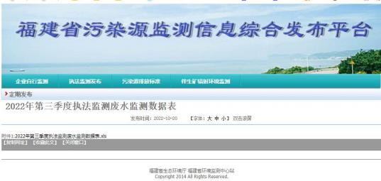
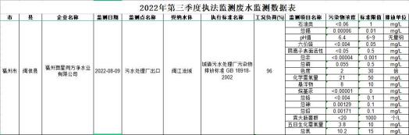

图 4-2 福建省污染源监测信息综合发布平台执法监测截图
③根据 2022 年第三季度执法监测废水监测数据表可知（图4-2），福州市 闽侯县大学城污水处理厂稳定达标排放。本项目废水可生化性较好，污水处理 厂工艺可处理本项目废水。
综上所述，从管网可达、水量、水质、污水处理厂工艺等方面分析，项目 建设后的污水接入福州市闽侯县大学城污水处理厂是可行的。
4.2.4 废水监测要求
本项目不需要进行排污许可证申领或排污登记管理。根据《排污单位自行 监测技术指南 总则》(HJ819-2017)，本评价建议项目运营期废气污染物监测计 划如下表：

表 4-17 废水污染源监测方案
监测点位 | 监测点数量 | 监测因子 | 监测频次
废水排放口 DW001 | 1 | pH 值、化学需氧量、氨氮、五日 生化需氧量、悬浮物 | 1 次/年

4.3 噪声

4.3.1 源强分析
运营期高噪声设备主要有通风橱、干燥箱、风机等。据类比调查，主 要设备机械噪声强度见表4-17。

表 4-17 噪声源强核算结果及相关参数统计一览表
序号 | 设备 名称 | 位置 | 数量 （台） | 空间 位置 | 排放 特性 | 单台产 生强度 /dB(A) | 降噪措施 |  | 单台排放  强度  /dB(A)
 |  |  |  |  |  |  | 工艺 | 降噪 效果 /(dB) | 单台排放  强度  /dB(A)
1 | 通风橱 | 实验区 | 2 | 地上 | 周期  性、连  续 | 70 | 隔声、 减振 | 15 | 55
2 | 干燥箱 | 实验区 | 2 | 地上 | 周期  性、连  续 | 70 | 隔声、 减振 | 15 | 55
3 | 风机 | 实验区 | 1 | 地上 | 周期  性、连  续 | 70 | 隔声、 减振 | 15 | 55
4.3.2 噪声污染防治措施
为了确保本项目在正常运行时厂界噪声可达到《工业企业厂界环境噪声排 放标准》（GB 12348-2008）中相关标准要求，应从声源和传播途径上降低噪 声，本项目拟采取措施如下：
（1）选用低噪声环保设备，并维持设备处于良好的运转状态，定期对设 备进行维护和检修。
（2）优化设计车间内设备布局，将主要噪声源安置在实验室的中部，尽 量远离厂界。
（3）加强对于职工的操作管理，尽量避免人为制造的噪声。
（4）加强设备的安装、调试、使用和维护管理。做好日常维护保养，使 其处于良好的工况下运行。正确的安装、调试、使用，良好的润滑和合理有效 的检修，积极应用各种设备状态监测和故障诊断技术，对运行的设备进行及时、 合理而有效的维护保养，能有效防止零部件的松动、磨损和设备运转状态的劣 化，从而减小摩擦和撞击振动所产生的噪声。
4.3.3 环境影响分析
由于厂界外50米范围内无声环境保护目标。因此本次评价仅对厂界达标情 况进行分析。

本评价对项目投产后的噪声影响进行预测，采用贡献值来评价厂界。本工 程主要噪声源可作为点声源处理，由于噪声向外传播的过程中，近似认为 在 半自由声场中扩散，根据《环境影响评价技术导则 声环境》（HJ2.4-2021）推 荐的方法，点声源半自由声场传播预测公式和多声源叠加模式为：
LP(r)=Lw－20lg(r)－8-△L 式中：LP(r)——距离声源r处的倍频带声压级，dB；
Lw ——倍频带声功率级，dB；
r ——预测点距离声源的距离，m；
ΔL——在r1与r2间，墙体、屏障及其它因素引起的衰减量，dB ；包括由 于云、雾、温度梯度、风等引起的声能量衰减，地面效应引起的声能量衰减， 以及空气吸收引起的衰减。
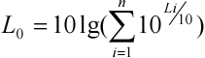
式中： L0 ——叠加后总声压级，dB(A)； n——声源级数；
Li——各声源对某点的声压值，dB(A)。
各噪声源设计降噪量及厂界噪声贡献值见表4-18。

表 4-18 厂界噪声影响评价结果
 | 噪声源 | 降噪后 噪声级 | 源强距厂界(m) |  |  |  | 厂界处噪声贡献 dB(A)
 | 噪声源 | 降噪后 噪声级 | N | S | E | W | N | S | E | W
 | 通风橱 2 台、干燥箱 2 台、风机 1 台 | 61.98 | 10 | 160 | 48 | 155 | 34.0 | 9.9 | 20.4 | 10.2
 | 达标分析（执行 GB12348-2008） |  |  |  |  |  | 达标 | 达标 | 达标 | 达标
备注：源强到厂界距离按 1 号楼边界至信通国际中心红线的距离。本项目夜间不生产。

项目噪声经隔声减振和空间距离的自然衰减后贡献值能达到《工业企业厂 界环境噪声排放标准》（GB12348-2008）2 类标准（昼间 60dB(A)）。因此本 项目噪声排放对周围声环境影响较小。
4.3.4 噪声监测要求
本项目不需要进行排污许可证申领或排污登记管理。根据《排污单位自行 监测技术指南 总则》(HJ819-2017)，本评价建议项目运营期废气污染物监测计

划如下表：

表 4-19 噪声监测方案
 | 监测点位 | 监测点数量 | 监测因子 | 监测频次
 | 厂界 | 4 | LAeq | 1 次/季度
4.4 固体废物

4.4.1 产排污情况
（1）生活垃圾
依照我国生活污染物排放系数，不住厂员工按 0.5kg/人·天计。本项目员工 数为 15 人，均不住宿，年工作 300 天，则本项目生活垃圾产量为 7.5kg/d
（2.25t/a），生活垃圾集中收集后由当地环卫部门统一清运。
（2）一般工业固体废物
项目产生的一般工业固体废物主要为废塑料包装、废纸箱、不沾有化学试 剂的废弃器皿、纯水机废滤芯、无机废水污泥等。
①废塑料包装、废纸箱、不沾有化学试剂的废弃器皿产生量约为 0.05t/a， 垃圾桶集中收集，定期外售物资回收公司回收利用。根据《一般工业固体废物 分类与代码》（GB/T 39198-2020），属于废弃资源类别代码 04（废纸）、06 （废塑料制品）、08（废玻璃）。
②纯水机废滤芯产生量约为 0.03t/a ，由当地环卫部门统一清运。根据《一 般工业固体废物分类与代码》（GB/T 39198-2020），属于非特定行业生产过 程中产生的一般固体废物类别代码 99（其他废物）。
③根据物理污泥产生系数 6.63 吨/万吨-污水处理量，本项目生产废水产生 量为 250.44t/a，则本项目无机废水污泥产生量约为 0. 17t/a，由当地环卫部门统 一清运。据《一般工业固体废物分类与代码》（GB/T 39198-2020），无机废 水污泥属于非特定行业生产过程中产生的一般固体废物类别代码 61（无机废水 污泥）。
（3）危险废物
危险废物主要为实验废液和实验废弃物，分类收集，存放于专用容器中， 分区存放在危废暂存间，定期交由有资质的公司接收处置。

①实验废液主要为实验过程中产生的无机废液以及器具初次清洗废水，产 生量为 2.7t/a（0.009t/d）。根据《国家危险废物名录》（2021 年版），实验废 液属于 HW49（危废代码 900-047-49）。
②实验废弃物主要为废弃试剂瓶、废实验耗材、废试剂、废弃样品等，产 生量约 0.35t/a 。根据《国家危险废物名录》（2021 年版）HW49（危废代码 900-047-49）。

表 4-20 项目固废产生及处置情况汇总表
序号 | 固废名称 | 产生量（t/a） | 去向
S1 | 生活垃圾 | 2.25 | 委托环卫部门清运。
S2 | 废塑料包装、废纸箱、不沾有化 学试剂的废弃器皿 | 0.08 | 定期外售物资回收公司 回收利用
S3 | 纯水机废滤芯、无机废水污泥 | 0.17 | 环卫部门统一清运
S4 | 实验废液 | 2.7 | 有资质单位安全处置
S5 | 实验废弃物 | 0.35 | 有资质单位安全处置

表 4-21 项目危险废物产生及处置情况汇总表
序 号 | 危险废 物名称 | 危险 废物 类别 | 危险废物 代码 | 产生 量 （吨/ 年） | 产生  工序  及装  置 | 形 态 | 有害 成分 | 产废 周期 | 危险 特性 | 污染 防治 措施
1 | 实验废 液 | HW49 | 900-047-49 | 2.7 | 实 验 | 液 态 | 酸、 碱 | 工作 日 | T/C/I/R | 暂存 于危 废间， 委托 有资 质单
2 | 实验废 弃物 | HW49 | 900-047-49 | 0.35 | 实 验 | 固 态 | 酸、 碱 | 工作 日 | T/C/I/R | 位处 置。贮 存周 期为 半年。
综合分析，项目运营期固废应真落实上述各种固体废物处置措施，保证各 种固体废物得到有效处置，避免项目产生的固体废物对水环境和土壤环境造成 二次污染。所有固体废物均得到妥善处置，对周边环境影响较小。
4.4.2 环境管理要求
（1）一般工业固体废物的贮存和管理
根据《一般工业固体废物贮存和填埋污染控制标准》（GB18599-2020）要

求，一般工业固体废物的贮存和管理应做到：
①一般工业固体废物储存在垃圾桶中，贮存场地地面硬化，防风、防雨、 防渗漏，可满足一般工业固体废物贮存要求。
②尽量将可利用的一般工业固体废物回收、利用。不能利用的一般工业固 体废物，委托环卫部门清运。
③一般工业固体废物应按 Ⅰ类和Ⅱ类废物分别储存，不允许将危险废物和 生活垃圾混入。
④为加强管理监督，贮存、处置场所地应按《环境保护图形标志－固体废 物贮存（处置）场所》（GB15562.2-1995）设置环境保护图形标志。
（2）危险废物的贮存和管理
根据《危险废物贮存污染控制标准》（GB 18597-2023）要求，危险废物
的贮存和管理应做到：
①拟在实验室内设置 1 个2.5m2 的危险废物暂存间(位于实验室一层大门左 侧处，茶室对面) ，贮存能力约为 2.0t ，可满足本项目危废贮存要求(贮存周期 按半年计) 。危险废物暂存场所严格按照《危险废物贮存污染控制标准》（GB 18597-2023）要求进行重点防渗。危险废物暂存间的地面和裙脚要用坚固、防 渗的材料建造；该贮存场所的地面与裙脚围建一定的空间，该容积不低于堵截 最大容器的最大储量。贮存装载液体、半固体危险废物容器的地方，必须有耐 腐蚀的硬化地面且表面无裂隙。基础防渗层为至少 1m 厚粘土层（渗透系数
≤10-7cm/s），或 2mm 厚高密度聚乙烯，或至少 2mm 厚的其他人工材料，渗透 系数≤10-10cm/s。
②危险废物要有专用的收集容器，定期对危险废物贮存设施进行检查，发 现破损，应及时采取措施。按《环境保护图形标识－－固体废物贮存（处置） 场》（GB15562.2）的规定设置警示标志。严防在装载、搬移或运输途中出现 渗漏、溢出、抛洒或挥发等情况。
③危险废物暂存间内禁止混放不相容危险废物；禁止危险废物混入非危险 废物中贮存；危险废物按种类分别存放，且不同类废物间有明显的间隔（如过 道等）。

④由专门人员负责危险废物的日常收集和管理，对任何进出临时贮存场所 的危险废物都要记录在案，做好台账。贮存设施应注意安全照明等问题，配备 通讯设备、照明设施、安全防护服装及工具，并设有报警装置和应急防护设施。
⑤建立危废申报登记制度。建设单位应强化废物产生、收集、贮放各环节 的管理，各种固体废物按照类别分类存放，杜绝固体废物在厂区内散失、渗漏， 达到无害化的目的，避免产生二次污染。危险废物的运输采取危险废物转移“电 子联单”制度，保证运输安全，防止非法转移和非法处置，保证危险废物的安 全监控，防止危险废物污染事故发生。
⑥应将危险废物提供或者委托给有危险废物经营许可证的单位从事利用 和处置，并签订处置合同。同时应加强对运输单位及处置单位的跟踪检查，控 制运输过程中的环境风险。
4.5 地下水、土壤
（1）地下水
①地下水污染源及污染途径
本项目运营过程中有废水和危险废物产生，污水处理设施及收集管道泄漏 和危险废物长期堆放可能造成地下水水质污染。
②污染物类型
废水主要污染物为pH 、COD 、BOD5 ，危险废物主要为实验废液和实验废 弃物。
③防控措施
危险废物暂存间、污水处理区划定为重点污染防治区，其他区域划定为非 污染防治区。
（2）土壤
根据《环境影响评价技术导则 土壤环境（试行）》（HJ 964-2018）中附 录A“土壤环境影响评价项目类别”中相关规定，本项目属于“社会事业与服务 业”中的“其他”类，项目土壤环境影响评价项目类别为Ⅳ类，可不开展土壤环 境影响评价工作。
综上，本项目经营场所位于所在建筑物10层，运营期间因操作失误或试剂

瓶破碎导致试剂少量遗撒等情况发生在经营场所内，发现后及时进行处理，基 本不会直接进入所在区域的地下水和土壤环境之中。本项目的防渗措施见表 4-22。

表 4-22 建设项目防渗措施一览表
 | 防渗分区 |  | 具体位置 |  | 防渗措施
 | 重点防渗区 |  | 危险废物贮存间、污水处理 区 |  | 采用抗渗混凝土+2mm 厚高密度聚乙烯的防  渗措施，防渗效果能够达到 K≤1×10-10cm/s  的要求
 | 一般防渗区 |  | 实验区 |  | 地面铺设抗渗混凝土+环氧树脂，防渗效果能 够达到 K≤1×10-7cm/s 的要求
 | 简单防渗区 |  | 办公区 |  | 一般地面硬化+地板砖
4.6 生态
本项目用地范围内无生态环境保护目标，因此不进行生态影响分析。
4.7 环境风险
（1）危险物质和风险源
根据《建设项目环境风险评价技术导则》（HJ 169-2018）附录B ，结合项 目原辅材料使用情况，有毒有害、易燃助燃、易爆的化学品主要为浓硫酸、浓 盐酸和乙酸。根据HJ 169-2018附录C ，风险物质数量与临界量比值Q计算见下 表4-21 ，风险物质数量与临界量比值Q=0.0007 。本项目环境风险潜势为 Ⅰ。

表 4-23 项目重大危险源辨识表
 | 风险物质 | 存储方式 |  | 危险特性 |  | 储存量 qi（t） | 临界值 Qi  （t） | qi/Qi
 | 浓硫酸 | 药品室，玻璃瓶 |  | 酸性腐液体 |  | 10 | 0.002 | 0.0002
 | 浓盐酸 | 药品室，玻璃瓶 |  | 酸性腐液体 |  | 7.5 | 0.002 | 0.0003
 | 乙酸 | 药品室，玻璃瓶 |  | 酸性腐液体 |  | 10 | 0.002 | 0.0002
（2）环境风险分析
①大气环境
本项目环境风险物质为乙酸、浓盐酸和浓硫酸，实验室内内储存量较小，且大 部分为500mL/瓶装，故本项目发生火灾的几率很小，若因事故明火、高热引燃 可燃风险物质后，引发的火灾事故可能短时间产生大量烟气，燃烧反应产生有

害气体主要为CO ，对大气环境、人体健康会造成短时间影响。
②水环境、土壤环境
本项目位于10楼，且环境风险物质储存于药品室内，远离地面土壤，故本 项目环境风险物质泄漏后不会对土壤和水环境产生影响。
（3）风险防范措施
①环境风险管理
建设单位应制定各级人员安全职责和各职能部门安全职责，根据自身情况 制定多项安全生产管理制度并检查落实，制定各岗位及装置操作安全规程，并 在关键岗位制度上墙，对员工进行各种形式的岗位操作安全规程培训教育。建 立了持证上岗制度、安全生产操作规程和管理制度、安全生产检查制度，强化 了安全管理和教育。
②火灾事故风险防范措施
加强消防设施和灭火器材的配备，严格落实有关消防技术规范的规定，加 强人员疏散设施管理，保证疏散通道畅通。定期进行防火安全检查，确保消防 设施完整好用。公司要求职工应遵守各项规章制度，杜绝“三违”（违章作业、 违章指挥、违反劳动纪律），作业时要遵守各项规定、要求，确保安全生产。
③泄漏事故风险防范措施
危险废物分类储存，所用装满待运走的容器或贮罐都应清楚地标明内盛物 的类别与危害说明，以及数量和装进日期，设置危险废物识别标志。危险废物 临时暂存场应参照《危险废物贮存污染控制标准》（GB 18597-2023）进行建 设，暂存间应具备一个月以上的贮存能力。实行双人双锁管理。
化学品分类储存，并对化学品进行标识（类别、危害等），设置化学品识 别标志。建造具有防水、防渗、防流失的化学品贮存设施贮存化学品，并设立 明显化学品识别标志。储存容器的结构材料与储存物料和储存条件应相适应。 储存容器应进行适当的检查，并将记录存档备查。
加强人员巡查及日常的维护，争取在第一时间发现泄漏事故并将其影响降 至最低。
④应急措施

一旦发生泄漏事故，应急措施主要是短源（减少泄出量）、隔离（将事故 区域与其他区域隔离，防止扩大、蔓延及连锁反应，降低危害）、回收（及时 将泄漏、散落废物收集）、清污（消除现场泄漏物，处理泄漏物料造成的后果）， 组织人员撤离及救护。
发生泄漏事故时启动应急预案，疏散泄漏污染区人员至安全区，禁止无关 人员进入污染区，建议应急处理人员戴自给正压式呼吸器，穿防酸碱工作服。 不要直接接触泄漏物，禁止向泄漏物直接喷水，尽可能切断泄漏源。用沙土、 干燥石灰或苏打灰混合，然后收集运至废物处理场所处置。也可以用大量水冲 洗，经稀释的洗水放入废水系统。
通过采取以上风险防范措施，可把建设单位发生事故风险降低，提高应对 突发环境事件的能力。
4.8 环保投资估算
项目总投资 68 万元。按本次环评要求全面落实各项污染防治措施，预计 需投入的环保资金共 3.5 万元，占总投资比例的 5.15% ，具体见 4.7-1。
表 4-24 项目环保投资估算表
 | 污染源 | 治理措施或设施 | 投资金额 (万元)
 | 废水 | ①综合废水包括实验废水和喷淋废水，综合废水经一体化污水预 处理设施处理，处理能力1吨/天，工艺为中和反应+混凝沉淀。  ②生活污水依托出租方化粪池预处理。  ③综合废水(包括实验废水和喷淋废水)经处理达标后，排入化粪 池与生活污水一同处理，经市政污水管网进入福州市闽侯县大学 城污水处理厂处理达标后排放。 | 1.5
 | 废气 | 共设置2台通风柜，实验废气经实验室内通风柜收集后，经1套碱 液喷淋设备处理后楼顶排放，风量1000m3/h，排气筒高度约105m。 | 1.0
 | 噪声 | 厂房隔声、设备基础设置减振垫等综合降噪措施 | 0.5
 | 固体 废物 | 垃圾收集装置，一般工业固废暂存间、危险废物暂存间及委托处 置等 | 0.5
 | 合 计 |  | 3.5

五、环境保护措施监督检查清单

内容  要素 | 排放口（编号、 名称）/污染源 | 污染物项目 | 环境保护措施 | 执行标准
大气环境 | DA001 、废气排 放口/实验废气 | 硫酸雾、氯化  氢、非甲烷总  烃 | 由通风柜收集 后经碱液喷淋 塔处理后，经 过 1 根 105m高 排气筒排放。 | 《大气污染物综合排放 标准》（GB16297-1996） 表 2 二级排放限值，即 105m 排气筒，最高允许 排放速率和最高允许排 放浓度分别为：硫酸雾 ≤108kg/h 、≤45mg/m3，  氯化氢≤17kg/h、  ≤100mg/m3 、非甲烷总  烃≤162.5kg/h、  ≤120mg/m3 ；无组织排  放监控浓度限值分别为  硫酸雾≤1.2mg/m3、氯化  氢≤0.20mg/m3 、非甲烷  总烃≤4.0mg/m3
地表水环境 | 总排放口  DW001 、废水排 放口/实验废水、 喷淋废水、生活  污水 | pH 、COD、 SS 、氨氮 | 实验废水和喷  淋废水经一体  化污水预处理  设施“中和反  应＋混凝沉  淀”处理后，与  生活污水一同  依托信通国际  中心已建化粪  池处理达标  后，经市政污  水管网进入福  州市闽侯县大  学城污水处理  厂深度处理 | 一体化污水预处理设施  出口处应满足《污水综  合排放标准》（GB  8978-1996）中表 4 的三  级排放标准（氨氮参照  执行《污水排入城市下  水道水质标准》  （GB/T31962-2015）表 1 中 B 级标准），即(pH：  6～9，  CODcr≤500mg/L， BOD5≤300mg/L，  SS≤400mg/L，  NH3-N≤45mg/L) ；总排 放口 DW001 出水水质 应满足《污水综合排放 标准》（GB 8978-1996） 中表 4 的三级排放标准 （氨氮参照执行《污水 排入城市下水道水质标 准》（GB/T31962-2015） 表 1 中 B 级标准），即  (pH：6～9，  CODcr≤500mg/L，  BOD5≤300mg/L，  SS≤400mg/L，  NH3-N≤45mg/L)；
声环境 | 设备噪声 | 噪声 | 合理布局、隔 声减振 | 《工业企业厂界环境噪 声排放标准》

 |  |  |  | (GB12348-2008)2 类标 准，即昼间≤60dB(A)
固体废物 | 一般工业固体废物：废塑料包装、废纸箱、不沾有化学试剂的废弃器皿等， 垃圾桶收集，外售物资部门回收利用。废弃滤芯和无机废水污泥由垃圾桶 收集，由环卫部门统一清运处理。  危险废物：实验废液（含初次清洗水）、实验废弃物（废弃试剂瓶、废实 验耗材、废试剂、废弃样品等）：贮存于危废暂存间，委托有资质单位处 置。  生活垃圾：垃圾桶收集，由环卫部门统一清运处理。
土壤及地下水 污染防治措施 | 重点防渗区(危险废物贮存间、污水处理区)：采用抗渗混凝土+2mm厚高密度 聚乙烯的防渗措施，防渗效果能够达到K≤1×10-10cm/s的要求；一般防渗区 (实验区)：地面铺设抗渗混凝土+环氧树脂，防渗效果能够达到K≤1×10-7cm/s 的要求；简单防渗区(办公区)：一般地面硬化+地板砖
生态保护措施 | 无
环境风险 防范措施 | ①危险废物暂存间根据《危险废物贮存污染控制标准》（GB 18597-2023） 要求建设，地面采取防渗措施，设置截流地沟，做到“四防”（防风、防雨、 防晒、防渗漏）要求，按规范设置液体收集装置。  ②建立健全的安全教育、培训和检查制度，定期对员工进行培训。  ③建立健全防火制度，设置防火警示标志，配置室外消火栓、灭火器等消 防灭火器材及设施等。  ④定期检修，加强管理，注意做好室内通风。
其他环境 管理要求 | 1 、落实按证排污责任  根据《固定污染源排污许可分类管理名录（2019 年版）》， 本项目涉及行业为“五十、其他行业”中的“108、除 1-107 外的其他 行业” ，因本项目涉及到的通用工序为水处理，项目不属于重点排 污单位，外排污水量约为 1.525t/d， 日处理污水能力小于 500 吨， 因此不需要进行排污许可证申领或排污登记管理。  2 、实行自行监测和定期报告制度  依法开展自行监测，安装或使用监测设备应符合国家有关环 境监测、计量认证规定和技术规范，保障数据合法有效，保证设 备正常运行，妥善保存原始记录，建立准确完整的环境管理台账。 依法向社会公开污染物排放数据并对数据真实性负责。  3 、环保竣工验收  根据《建设项目竣工环境保护验收暂行办法》的规定，建设

项目竣工后，建设单位应当如实查验、监测、记载建设项目环境 保护设施的建设和调试情况，编制验收监测报告表，开展自主验 收。除按照国家规定需要保密情形外，建设单位应当依法向社会 公开验收报告。建设项目配套建设的环境保护设施经验收合格， 方可投入生产或者使用；未经验收或者验收不合格的，不得投入 生产或者使用。
4 、排污口规范管理
排放口应预留监测口做到便于采样和测定流量，并设立专门 的标志（有要求监控的项目应论述），执行《环境保护图形标志 —排放口（源）》（GB15562. 1-1995）及《环境保护图形标志— 固体废物贮存（处置）场》（GB 15562.2-1995）（自 2023 年 7 月 1 日起应执行《环境保护图形标志—固体废物贮存（处置）场》（GB 15562.2-1995）修改单、《危险废物识别标志设置技术规范》（HJ 1276-2022）。标志牌应设在与之功能相应的醒目处，并保持清晰、 完整。

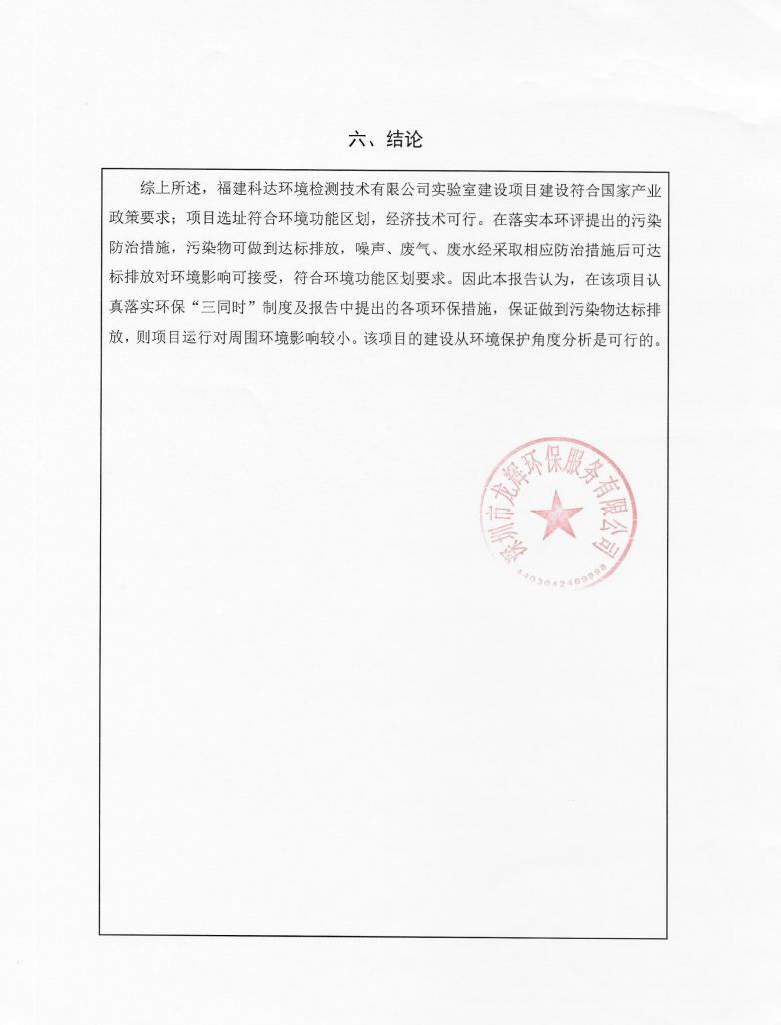

附件8 关于公开建设项目环评文件等信息情况的说明
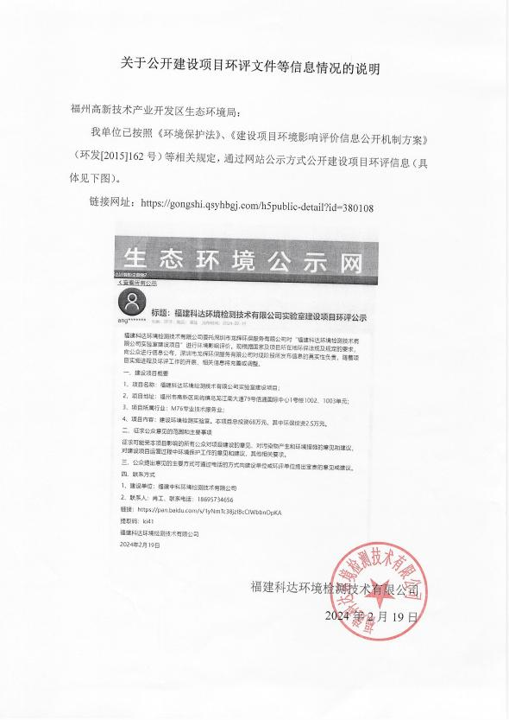

附件9 关于环评文件公开文本删除的涉及国家秘密、商业秘密等内容的删除依据和理
由说明
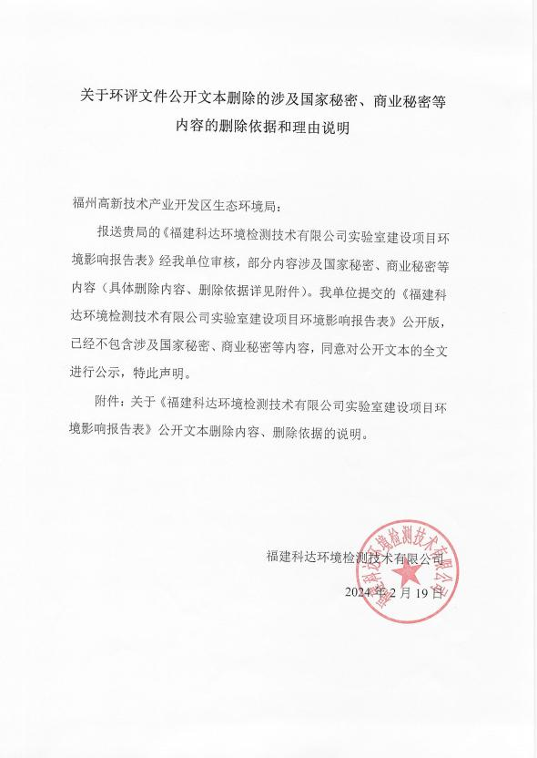

附件10 关于环评文件公开文本删除内容、删除依据的说明
